ФГБУ «Арктический и антарктический научно-исследовательский институт»
МЦД МЛ

Информационные материалы по мониторингу морского ледяного покрова Арктики и Южного Океана на основе данных ледового картирования и пассивного микроволнового зондирования SSMR-SSM/I-SSMIS-AMSR2
14.11.2016 - 22.11.2016

Контактная информация:
лаб. МЦДМЛ ААНИИ, тел. +7(812)337-3149, эл.почта: vms@aari.aq
Адрес в сети Интернет: http://wdc.aari.ru/datasets/d0042/
Содержание
Северное Полушарие 3
Рисунок 1а – Обзорная ледовая карта СЛО и повторяемость кромки за текущую неделю . 3
Рисунок 1б – Положение кромки льда и зон разреженных и сплоченных льдов СЛО за последний доступный срок на основе ледового анализа НЛЦ США 4
Рисунок 2 – Обзорная ледовая карта СЛО за текущую неделю и аналогичные периоды 2007-2014 гг. 5
Рисунок 3 – Поля распределения средневзвешенной толщины льда на основе совместной модели морского льда – океана ACNFS за текущие сутки и 2010-2015 гг. 6
Таблица 1 – Динамика изменения значений ледовитости для акваторий Северной полярной области за текущую неделю по данным наблюдений SSMR-SSM/I-SSMIS 7
Таблица 2 - Медианные значения ледовитости для Северной полярной области и 3-х меридиональных секторов за текущие 30 и 7-дневные интервалы и её аномалии от 2011-2015 гг. и интервалов 2006-2016 гг. и 1978-2016 гг. по данным наблюдений SSMR-SSM/I-SSMIS 7
Таблица 3 – Экстремальные и средние значения ледовитости для Северной полярной области и 3 меридиональных секторов за текущий 7-дневный интервал по данным наблюдений SSMR-SSM/I-SSMIS, алгоритм NASATEAM 8
Рисунок 4 – Ежедневные оценки сезонного хода ледовитости для Северной Полярной Области и её трех меридиональных секторов за период с 26.10.1978 по текущий момент времени по годам. 9
Рисунок 5 – Медианные распределения сплоченности льда за текущие 7 и 30 дневные интервалы времени и её разности относительно медианного распределения за те же промежутки за 1978-2016 и 2006-2016гг. на основе расчетов по данным SSMR-SSM/I-SSMIS,алгоритм NASATEAM . 11

Южный океан 12
Рисунок 6а – Ледовая карта Южного Океана за последний доступный срок (окраска по общей сплоченности 12
Рисунок 6б – Ледовая карта Южного Океана за последний доступный срок на (окраска по наиболее старому возрасту) 13
Рисунок 6в – Положение кромки льда и зон разреженных и сплоченных льдов Южного Океана за последний доступный срок на основе ледового анализа НЛЦ США 14
Рисунок 7 – Ежедневные оценки сезонного хода ледовитости Южного Океана и его трёх меридиональных секторов за период с 26.10.1978 по текущий момент времени по годам 15
Рисунок 8 – Медианные распределения общей сплоченности льда за текущие 7 и 30 дневные интервалы времени и её разности относительно медианного распределения за те же промежутки за периоды 1978-2016 и 2006-2016 гг. на основе расчетов по данным SSMR-SSM/I-SSMIS 15
Таблица 4 – Динамика изменения значений ледовитости для акваторий Южного океана за текущий 7-дневный интервал по данным наблюдений SSMR-SSM/I-SSMIS 16
Таблица 5 - Медианные значения ледовитости для Южного океана и 3 меридиональных секторов за текущие 30 и 7-дневные интервалы и её аномалии от 2011-2015 гг. и интервалов 2006-2016 гг. и 1978-2016 гг. по данным наблюдений SSMR-SSM/I-SSMIS, алгоритм NASATEAM……… 16
Таблица 6 – Экстремальные и средние значения ледовитости для Южного океана и 3 меридиональных секторов за текущий 7-дневный интервал по данным наблюдений SSMR-SSM/I-SSMIS, алгоритм NASATEAM 16
Приложение 1 – Статистические значения ледовитостей по отдельным акваториям Северной Полярной Области и Южного океана 17
Таблица 7 – Средние, аномалии среднего и экстремальные значения ледовитостей для Северной полярной области и её отдельных акваторий за текущие 7 и 30 дневные промежутки времени по данным наблюдений SSMR-SSM/I-SSMIS, алгоритм NASATEAM за период 1978-2016 гг. 17
Таблица 8 – Средние, аномалии среднего и экстремальные значения ледовитостей для Южного океана и его отдельных акваторий за текущие 7 и 30 дневные интервалы времени по данным наблюдений SSMR-SSM/I-SSMIS, алгоритм NASATEAM за период 1978-2016 гг. 19
Таблица 9 – Динамика изменения значений ледовитости для акваторий Северной полярной области и Южного океана за текущую неделю по данным наблюдений SSMIS 21

Характеристика исходного материала и методика расчетов 22

Северное Полушарие

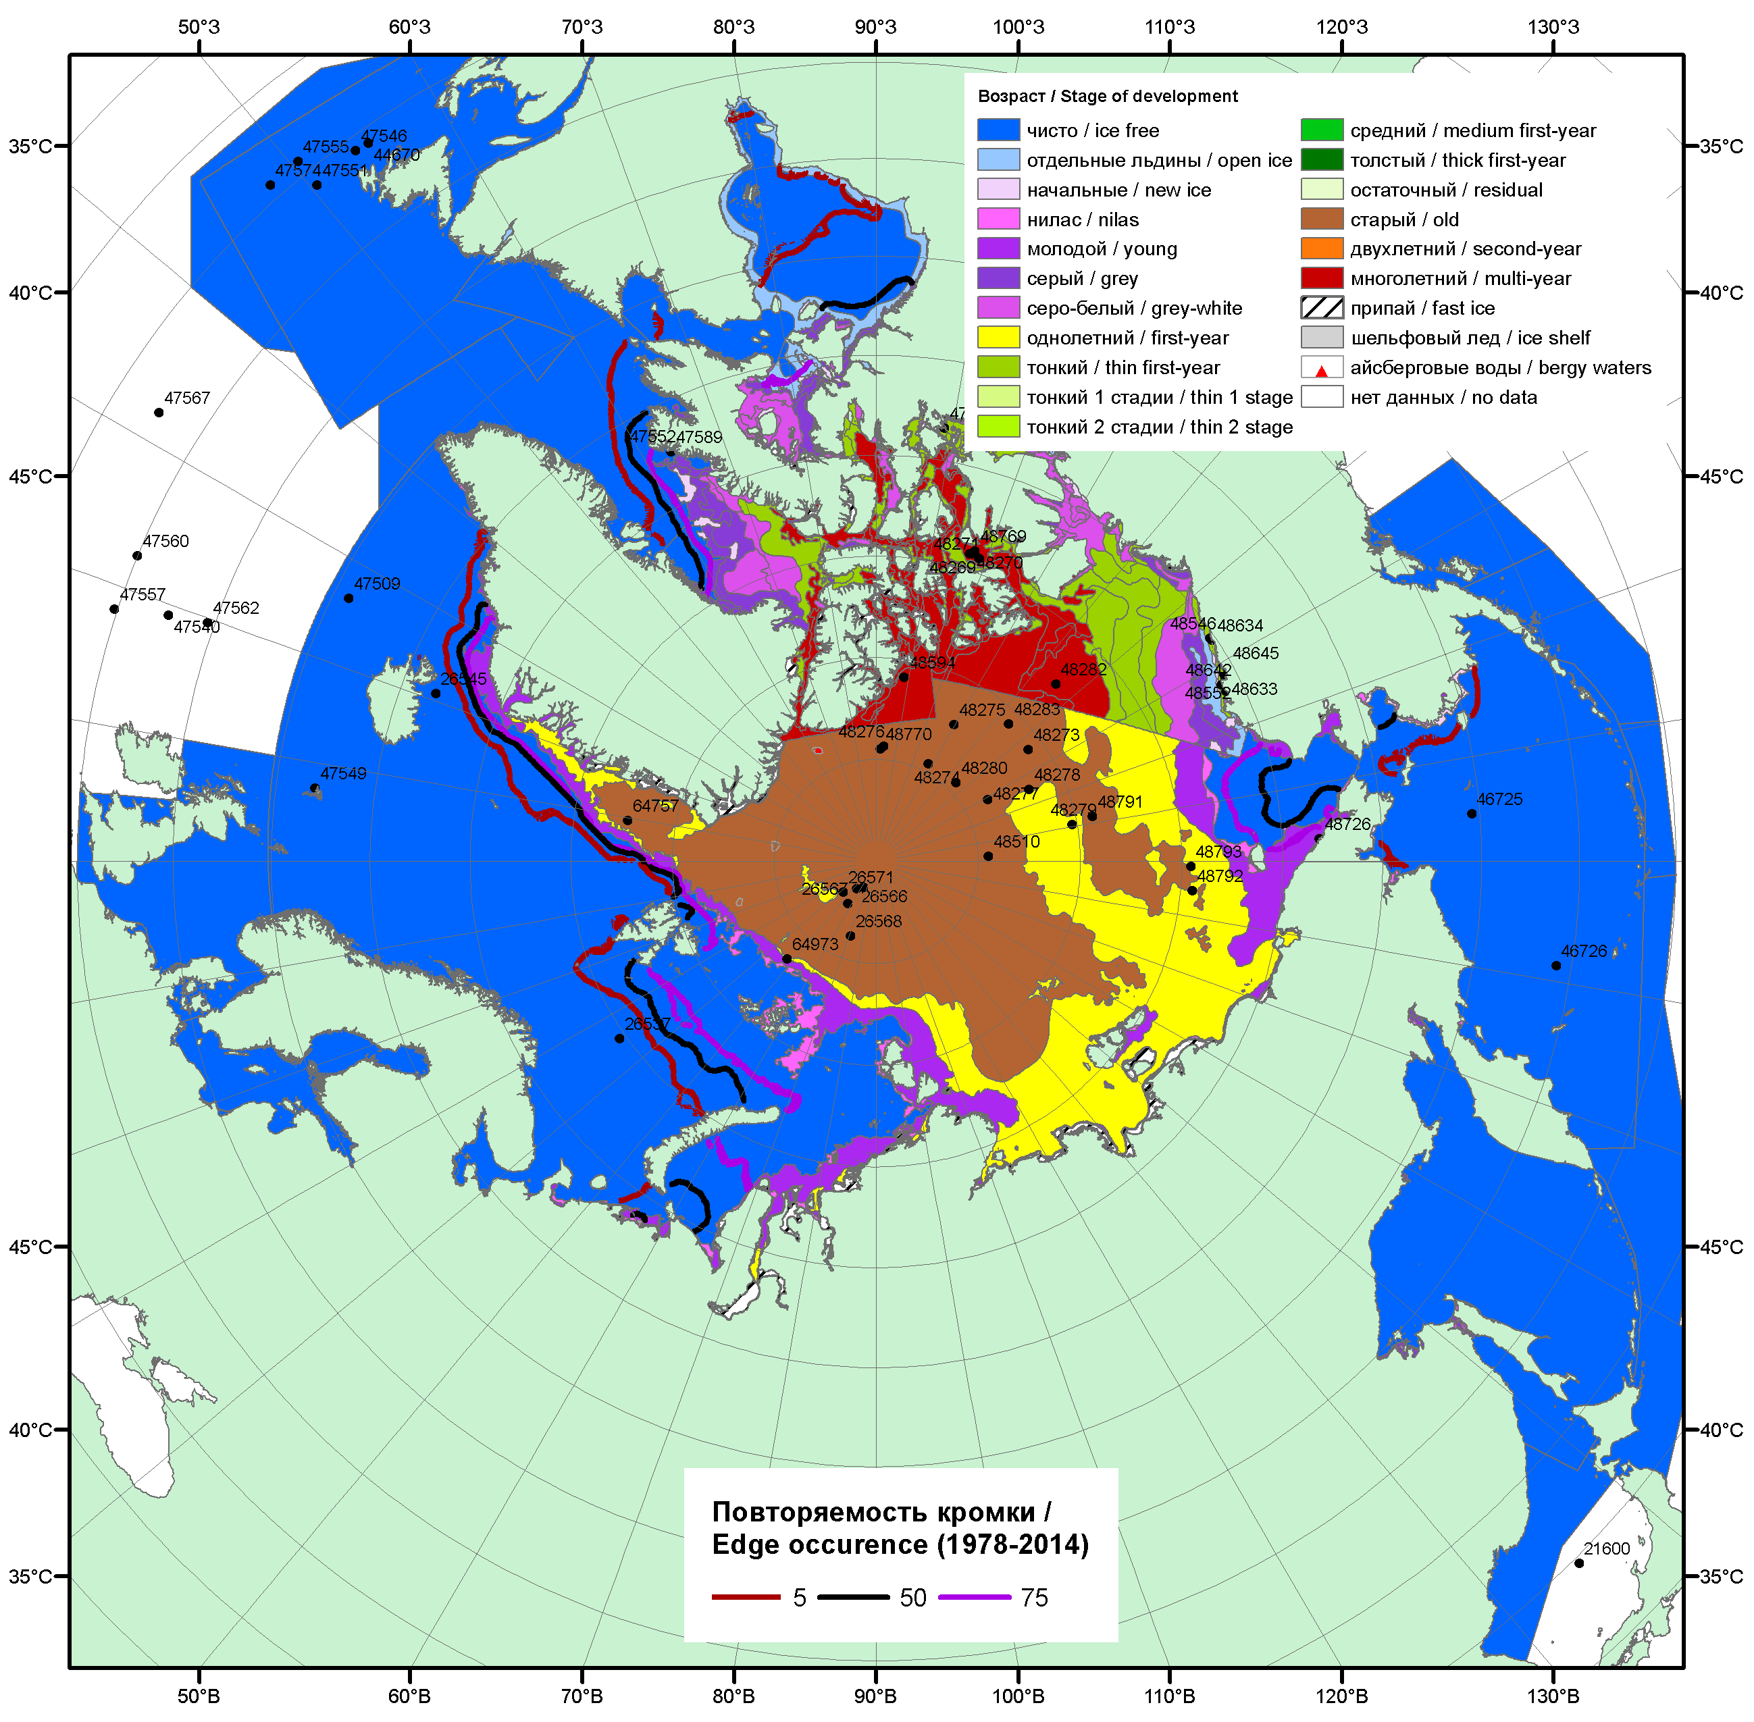

Рисунок 1а – Обзорная ледовая карта СЛО за 14.11 - 22.11.2016 г. на основе ледового анализа ААНИИ (22.11), Канадской ледовой службы (14.11), Национального ледового центра США (18.11) положение метеорологический дрейфующих буев IABP и Argos на 22.11.2016T1200+00 и 8повторяемость кромки за 16-20.11 за период 1979-2014 гг. по наблюдениям SSMR-SSM/I-SSMIS (алгоритм NASATEAM).

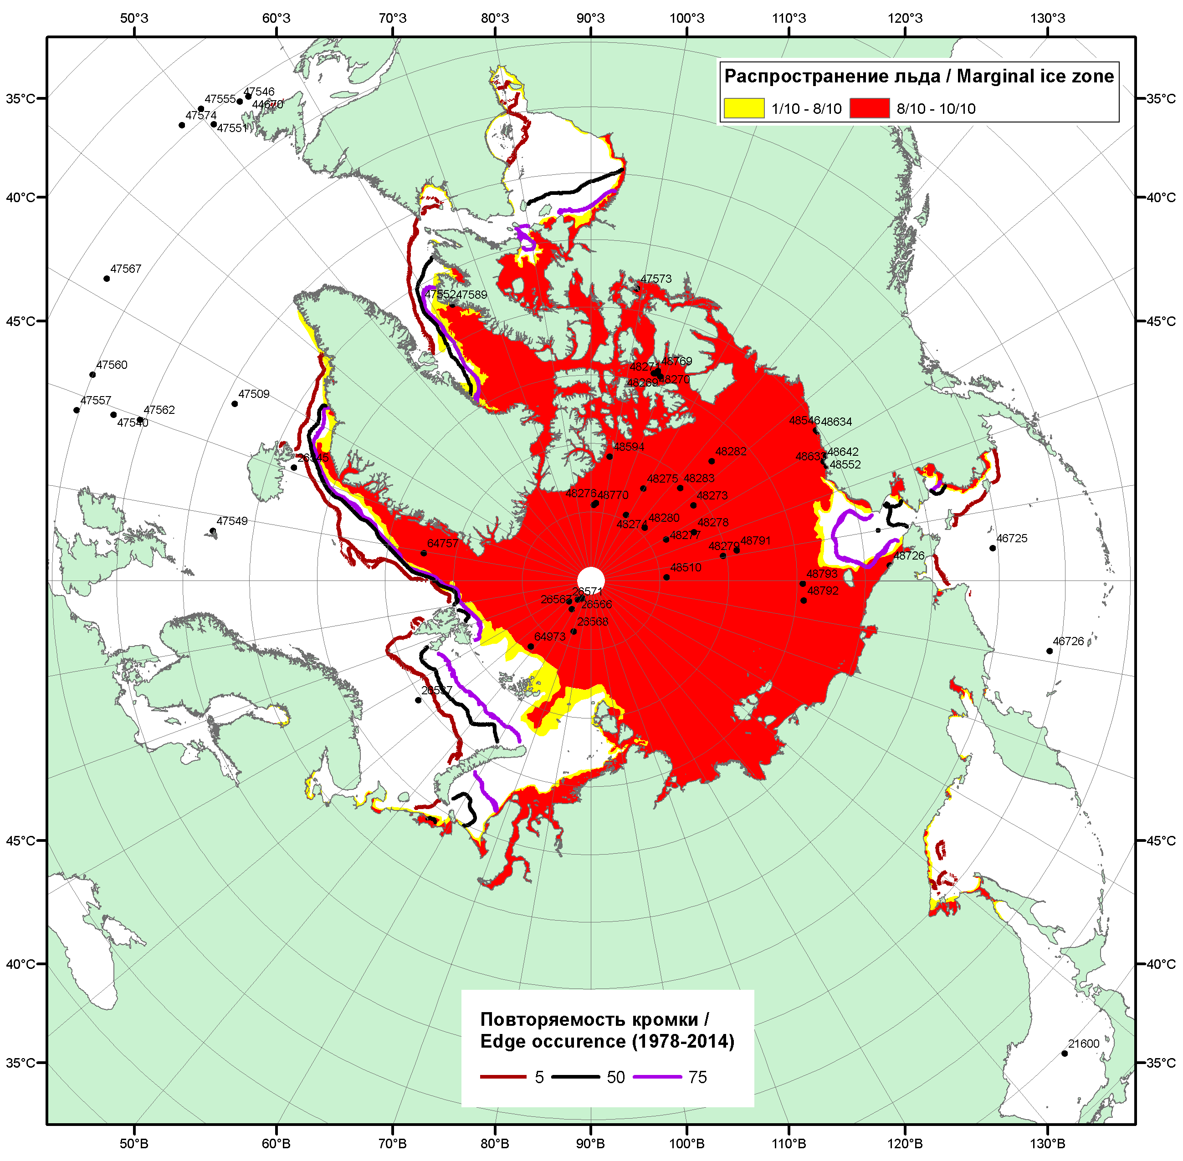

Рисунок 1б – Положение кромки льда и зон разреженных (<8/10) и сплоченных (≥8/10) льдов СЛО за 21.11.2016 г. на основе ледового анализа Национального Ледового Центра США, положение метеорологический дрейфующих буев IABP и Argos на 22.11.2016T1200+00 и повторяемость кромки за 21-25.11 за период 1979-2014 гг. по наблюдениям SSMR-SSM/I-SSMIS (алгоритм NASATEAM)

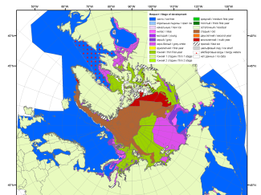 | 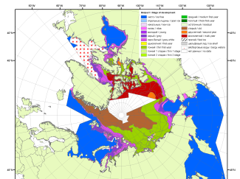 | 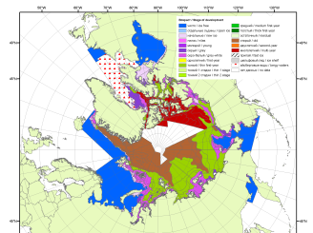
2007 | 2009 | 2010
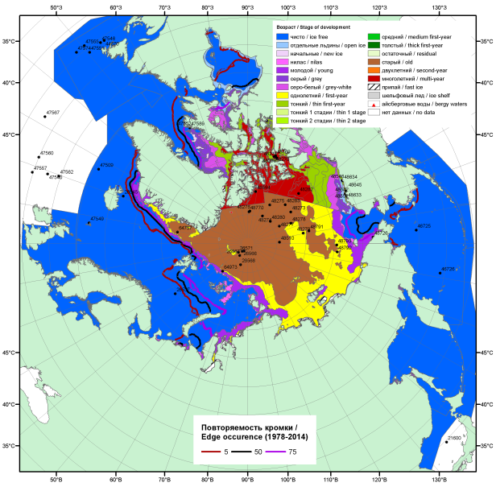  2016 |  | 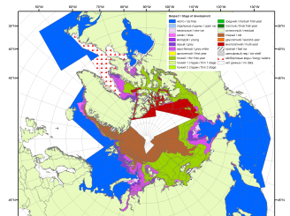
 |  | 2011
 |  | 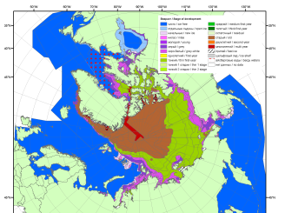
 |  | 2012
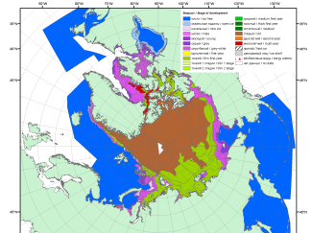 | 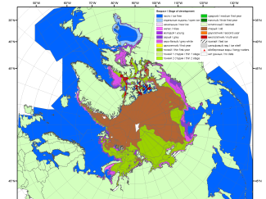 | 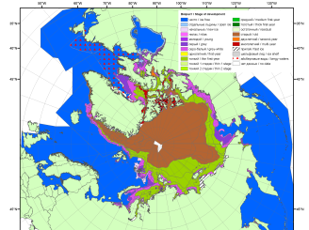
2015 | 2014 | 2013

Рисунок 2 – Обзорная ледовая карта СЛО за 14.11 - 22.11.2016 г. и аналогичные периоды 2007-2015 гг. на основе ледового анализа ААНИИ, Канадской ледовой службы и Национального ледового центра США.

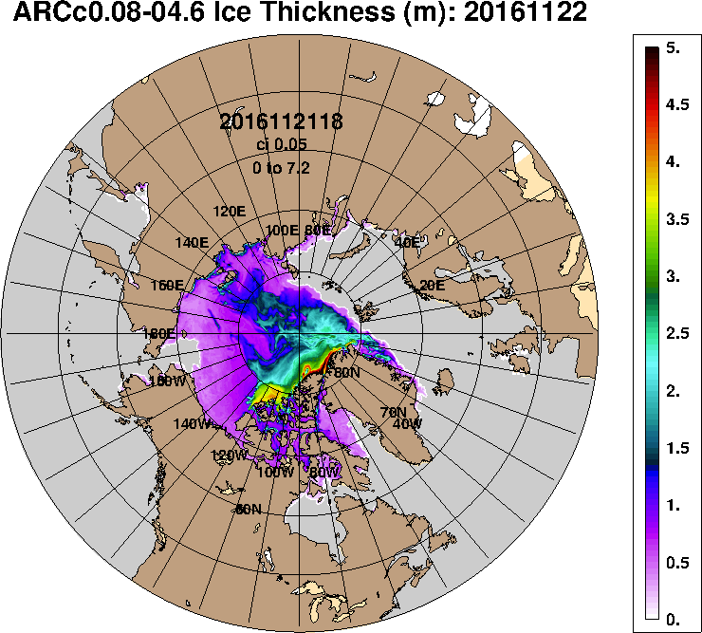 | 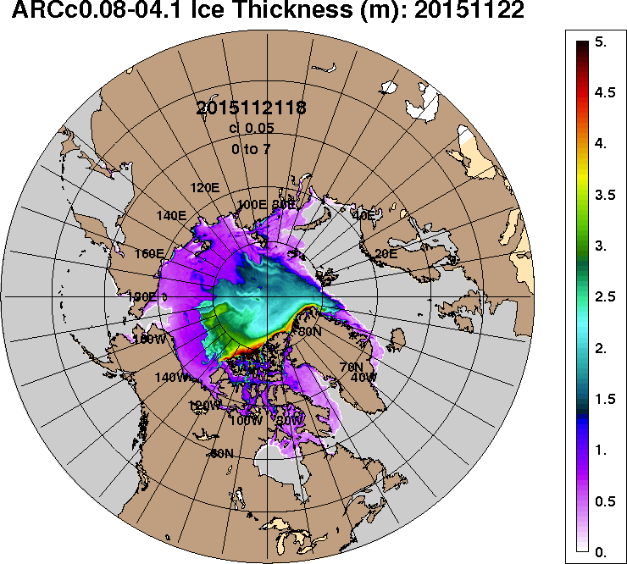
2016-11-22 | 2015-11-22
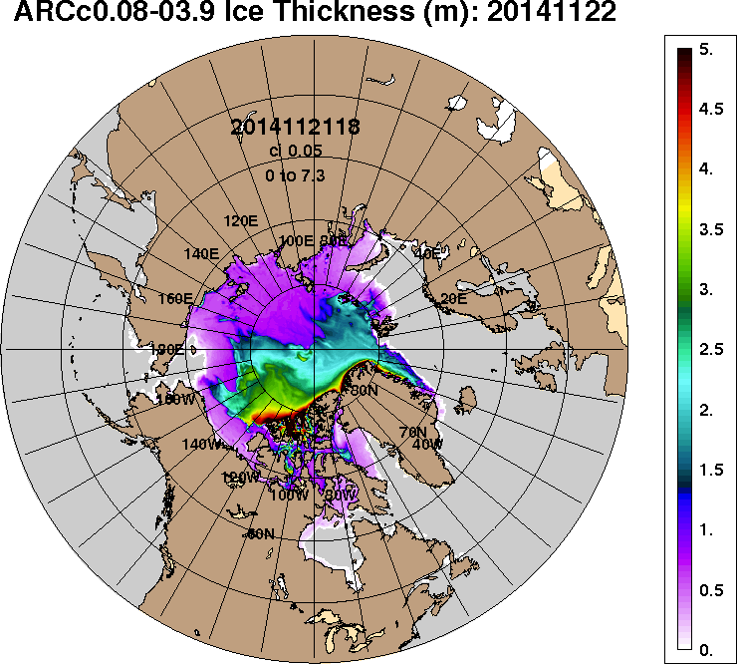 | 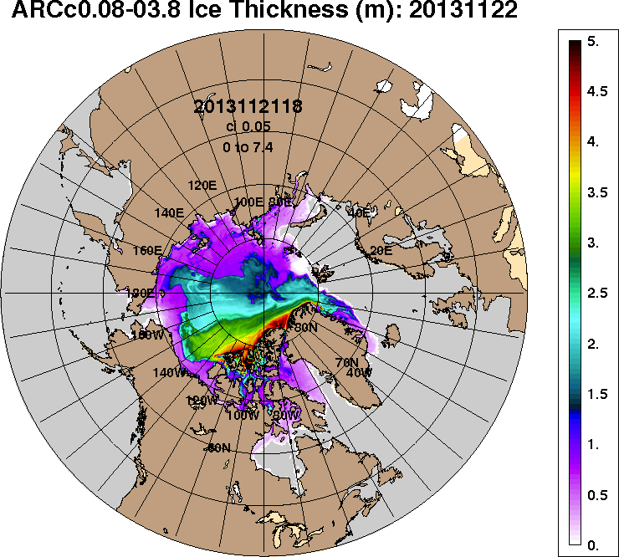
2014-11-22 | 2013-11-22
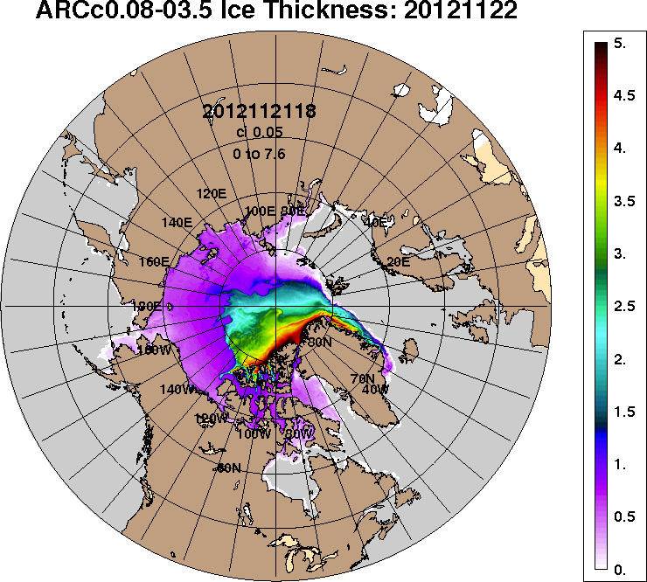 | 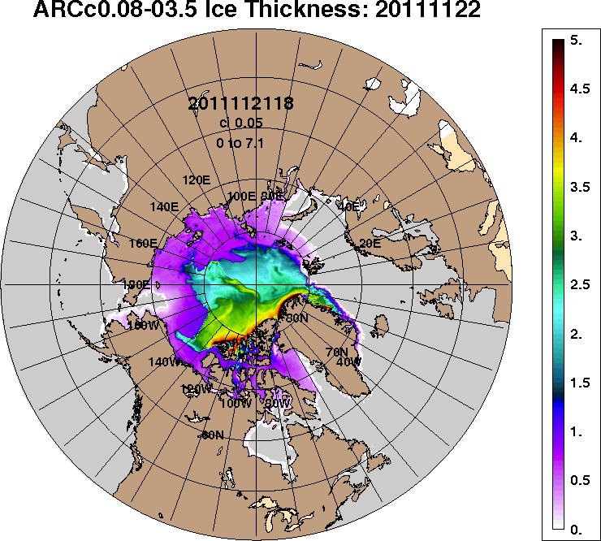
2012-11-22 | 2011-11-22
Рисунок 3 – Поля распределения средневзвешенной толщины льда на основе совместной модели морского льда – океана ACNFS (HYCOM/NCODA/CICE) 22.11 за 2011-2016 гг.

Таблица 1 – Динамика изменения значений ледовитости по сравнению с предыдущей неделей для морей Северной полярной области за 14 – 20.11.2016 г. по данным наблюдений SSMR-SSM/I-SSMIS
Регион | Северная полярная область | Сектор 45°W-95°E (Гренландское - Карское моря) | Сектор 95°E-170°W (моря Лаптевых - Чукотское, Берингово, Охотское) | Сектор 170°W-45°W (море Бофорта и Канадская Арктика) | Северный Ледовитый океан | Моря СМП (моря Карское-Чукотское)
Разность | 294.6 | -91.5 | 152.7 | 233.4 | 275.4 | 184.2
тыс.кв.км/сут. | 42.1 | -13.1 | 21.8 | 33.3 | 39.3 | 26.3

Таблица 2 - Медианные значения ледовитости для Северной полярной области, 3-х меридиональных секторов и моря СМП за текущие 30 и 7-дневные интервалы и её аномалии от 2011-2015 гг. и интервалов 2006-2016 гг. и 1978-2016 гг. по данным наблюдений SSMR-SSM/I-SSMIS, алгоритмы NASATEAM
Северная полярная область
Месяц | S, тыс. км² | Аномалии, тыс км²/%
 |  | 2011 г | 2012 г | 2013 г | 2014 г | 2015 г | 2006-2016гг | 1978-2016гг
21.10-20.11 | 7707.3 | -1107.4 | -548.5 | -1466.4 | -1637.5 | -1378.9 | -1187.0 | -2192.6
 |  | -12.6 | -6.6 | -16.0 | -17.5 | -15.2 | -13.3 | -22.1
14-20.11 | 8648.7 | -1249.5 | -756.0 | -1299.1 | -1577.1 | -1325.4 | -1183.0 | -2102.4
 |  | -12.6 | -8.0 | -13.1 | -15.4 | -13.3 | -12.0 | -19.6
Сектор 45°W-95°E (Гренландское - Карское моря)
Месяц | S, тыс. км² | Аномалии, тыс км²/%
 |  | 2011 г | 2012 г | 2013 г | 2014 г | 2015 г | 2006-2016гг | 1978-2016гг
21.10-20.11 | 1504.6 | -475.7 | -118.4 | -597.0 | -1064.8 | -452.3 | -552.2 | -1000.0
 |  | -24.0 | -7.3 | -28.4 | -41.4 | -23.1 | -26.8 | -39.9
14-20.11 | 1502.6 | -896.5 | -250.9 | -741.1 | -1346.9 | -548.3 | -756.7 | -1227.5
 |  | -37.4 | -14.3 | -33.0 | -47.3 | -26.7 | -33.5 | -45.0
Сектор 95°E-170°W (моря Лаптевых - Чукотское, Берингово, Охотское)
Месяц | S, тыс. км² | Аномалии, тыс км²/%
 |  | 2011 г | 2012 г | 2013 г | 2014 г | 2015 г | 2006-2016гг | 1978-2016гг
21.10-20.11 | 2792.6 | -221.7 | -441.2 | -494.5 | -170.7 | -287.5 | -298.1 | -491.6
 |  | -7.4 | -13.6 | -15.0 | -5.8 | -9.3 | -9.6 | -15.0
14-20.11 | 3176.1 | -106.6 | -235.7 | -208.9 | 42.5 | -165.3 | -123.6 | -220.8
 |  | -3.2 | -6.9 | -6.2 | 1.4 | -4.9 | -3.7 | -6.5
Сектор 170°W-45°W (море Бофорта и Канадская Арктика)
Месяц | S, тыс. км² | Аномалии, тыс км²/%
 |  | 2011 г | 2012 г | 2013 г | 2014 г | 2015 г | 2006-2016гг | 1978-2016гг
21.10-20.11 | 3410.1 | -410.0 | 11.1 | -374.8 | -402.1 | -639.0 | -336.7 | -701.1
 |  | -10.7 | 0.3 | -9.9 | -10.5 | -15.8 | -9.0 | -17.1
14-20.11 | 3970.0 | -246.4 | -269.4 | -349.1 | -272.7 | -611.8 | -302.8 | -654.2
 |  | -5.8 | -6.4 | -8.1 | -6.4 | -13.4 | -7.1 | -14.1
Северный Ледовитый океан
Месяц | S, тыс. км² | Аномалии, тыс км²/%
 |  | 2011 г | 2012 г | 2013 г | 2014 г | 2015 г | 2006-2016гг | 1978-2016гг
21.10-20.11 | 7535.3 | -1010.9 | -477.4 | -1432.6 | -1613.8 | -1243.9 | -1108.7 | -1997.2
 |  | -11.8 | -6.0 | -16.0 | -17.6 | -14.2 | -12.8 | -21.0
14-20.11 | 8427.5 | -1044.9 | -593.2 | -1186.4 | -1548.1 | -1013.3 | -1013.6 | -1776.7
 |  | -11.0 | -6.6 | -12.3 | -15.5 | -10.7 | -10.7 | -17.4
Моря СМП (моря Карское-Чукотское)
Месяц | S, тыс. км² | Аномалии, тыс км²/%
 |  | 2011 г | 2012 г | 2013 г | 2014 г | 2015 г | 2006-2016гг | 1978-2016гг
21.10-20.11 | 1471.2 | -514.7 | -581.5 | -984.1 | -793.7 | -641.2 | -658.1 | -1048.5
 |  | -25.9 | -28.3 | -40.1 | -35.0 | -30.4 | -30.9 | -41.6
14-20.11 | 1932.5 | -549.7 | -456.8 | -693.4 | -602.3 | -553.1 | -543.0 | -803.5
 |  | -22.1 | -19.1 | -26.4 | -23.8 | -22.3 | -21.9 | -29.4

Таблица 3 – Экстремальные и средние значения ледовитости для Северной полярной области, 3 меридиональных секторов и моря СМП за текущий 7-дневный интервал по данным наблюдений SSMR-SSM/I-SSMIS, алгоритмы NASATEAM
Северная полярная область
Месяц | Минимальное знач. | Максимальное знач. | Среднее знач. | Медиана
14-20.11 | 8539.1  19.11.2016 | 12075.3  20.11.1978 | 10751.1 | 10859.3
Сектор 45°W-95°E (Гренландское - Карское моря)
Месяц | Минимальное знач. | Максимальное знач. | Среднее знач. | Медиана
14-20.11 | 1455.4  19.11.2016 | 3389.7  20.11.1988 | 2730.1 | 2831.3
Сектор 95°E-170°W (моря Лаптевых - Чукотское, Берингово, Охотское)
Месяц | Минимальное знач. | Максимальное знач. | Среднее знач. | Медиана
14-20.11 | 3094.9  20.11.2016 | 3613.8  20.11.1983 | 3396.9 | 3407.4
Сектор 170°W-45°W (море Бофорта и Канадская Арктика)
Месяц | Минимальное знач. | Максимальное знач. | Среднее знач. | Медиана
14-20.11 | 3906.9  14.11.2016 | 5639.6  20.11.1986 | 4624.1 | 4592.5
Северный Ледовитый океан
Месяц | Минимальное знач. | Максимальное знач. | Среднее знач. | Медиана
14-20.11 | 8316.6  19.11.2016 | 11374.6  20.11.1978 | 10204.1 | 10331.1
Моря СМП (моря Карское-Чукотское)
Месяц | Минимальное знач. | Максимальное знач. | Среднее знач. | Медиана
14-20.11 | 1874.9  20.11.2016 | 3025.9  19.11.1999 | 2736.0 | 2774.3

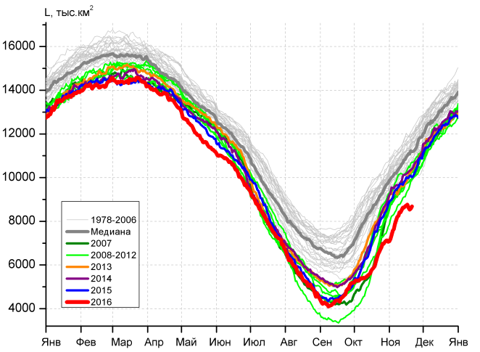 | 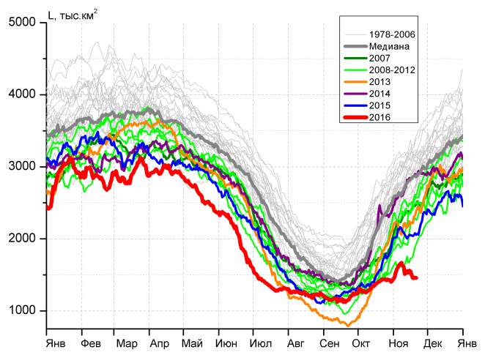
а) | б)
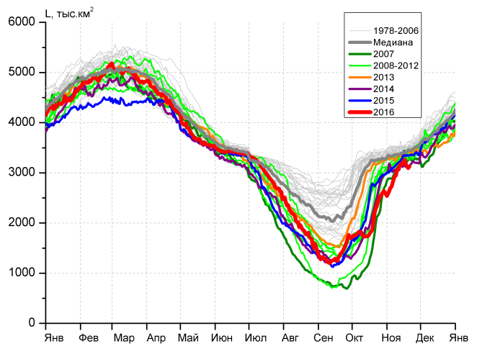 | 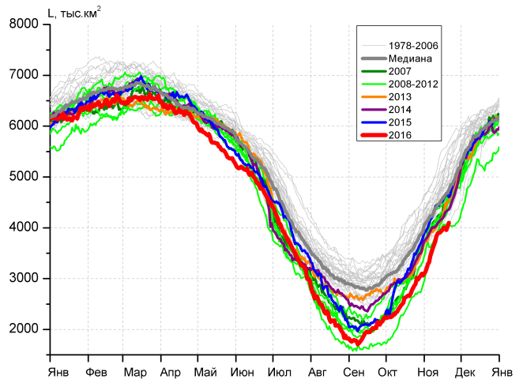
в) | г)
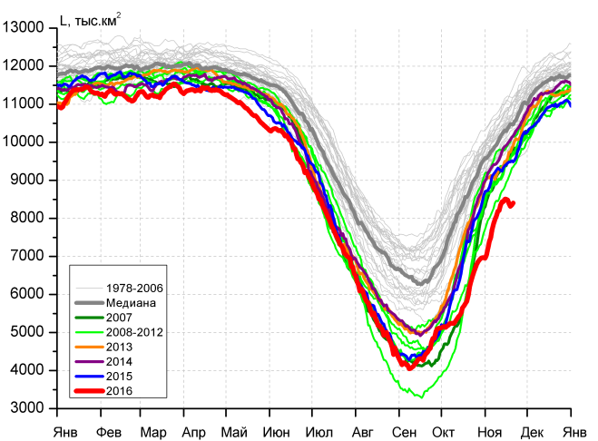 |  | 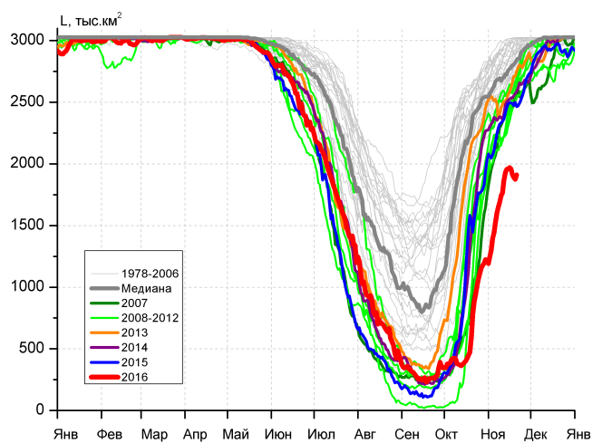
д) |  | е)

Рисунок 4 – Ежедневные оценки сезонного хода ледовитости для Северной Полярной Области и трех меридиональных секторов за период 26.10.1978 - 20.11.2016 по годам на основе расчетов по данным SSMR-SSM/I-SSMIS, алгоритмы NASATEAM: а) Северная полярная область, б) сектор 45°W-95°E (Гренландское – Карское моря), в) сектор 95°E-170°W (моря Лаптевых – Чукотское и Берингово, Охотское), г) сектор 170°W-45°W (море Бофорта и Канадская Арктика), д) Северный Ледовитый океан, е) Северный морской путь (Карское - Чукотское моря).

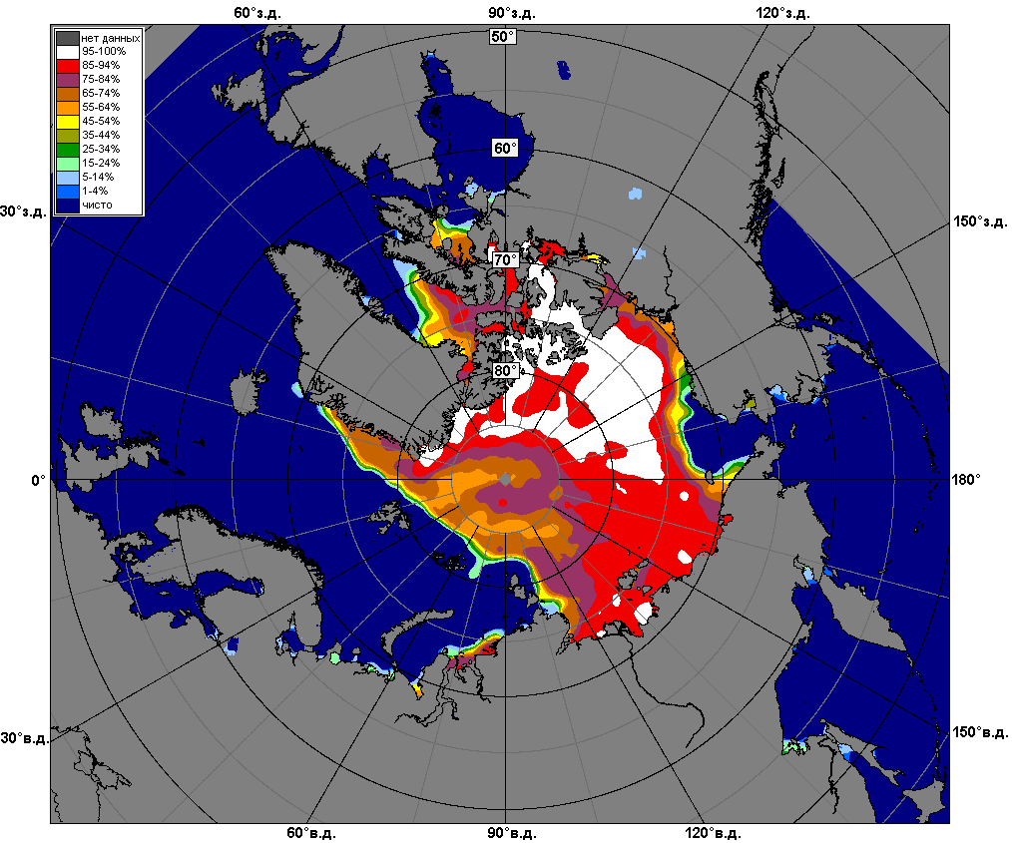 | 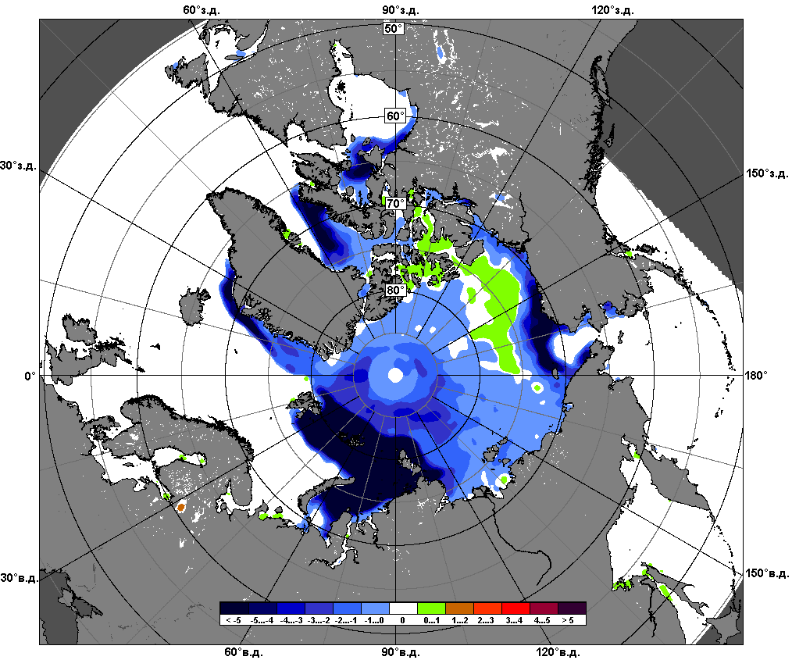 | 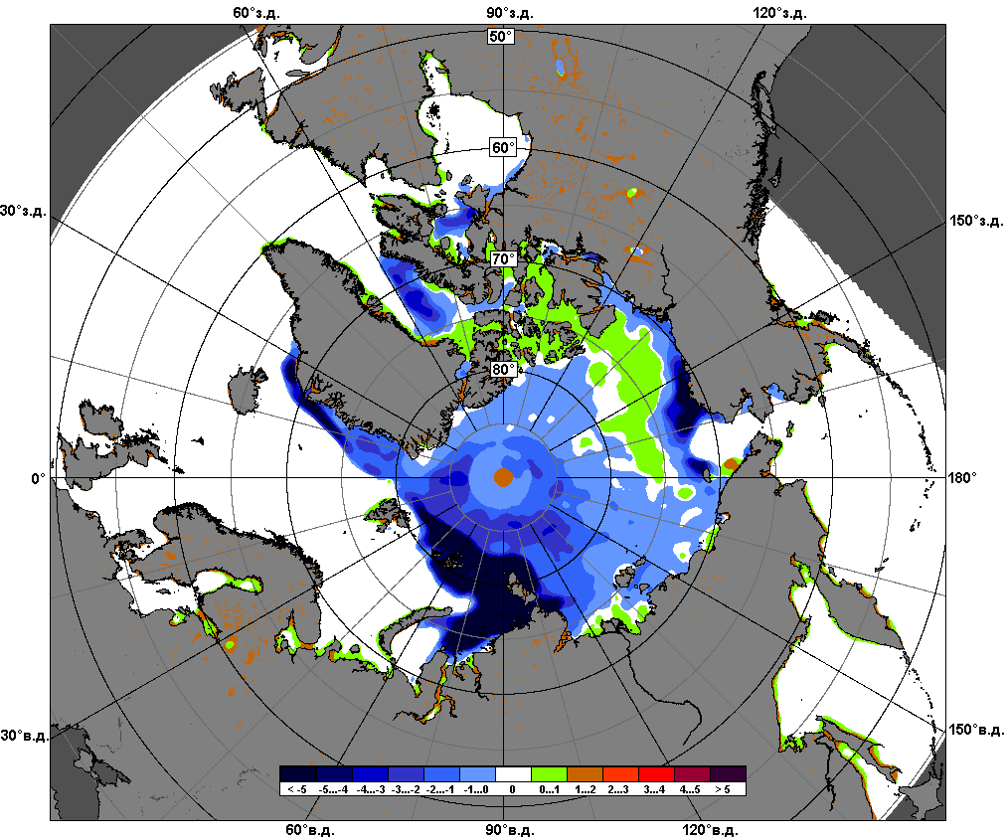
 | 14.11 – 20.11
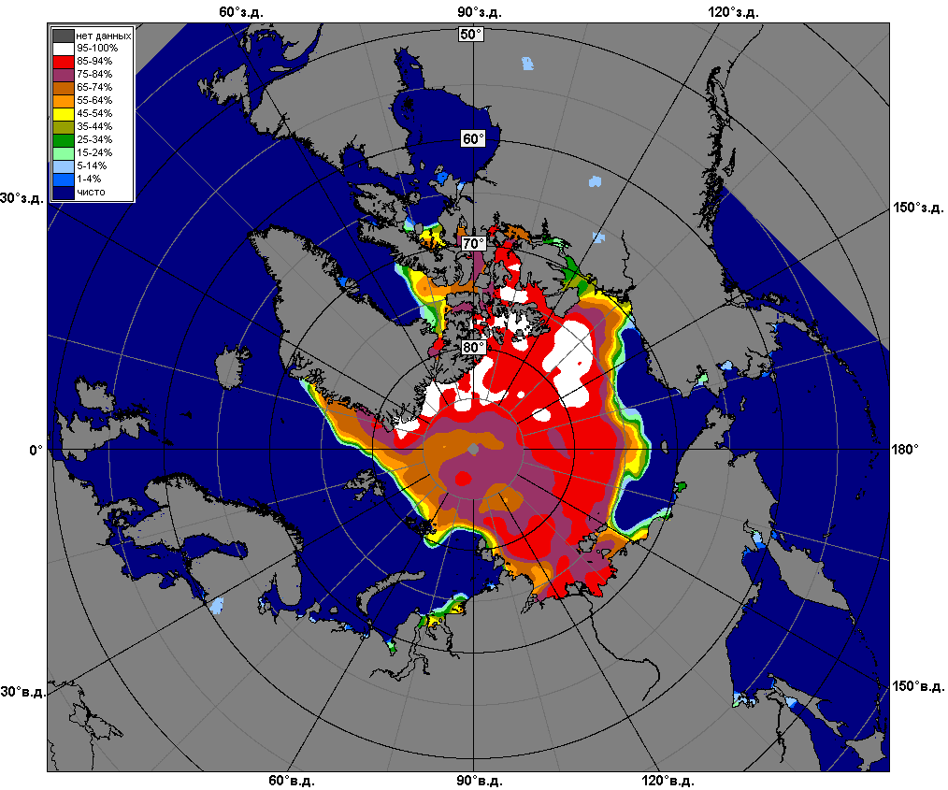 | 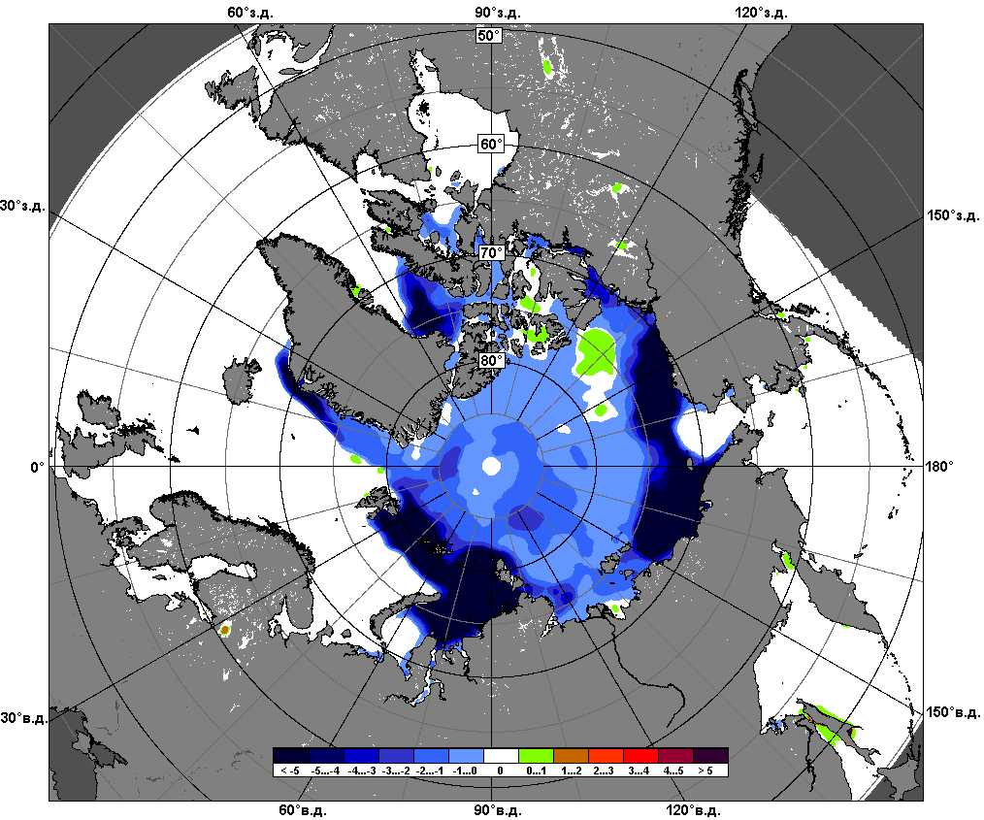 | 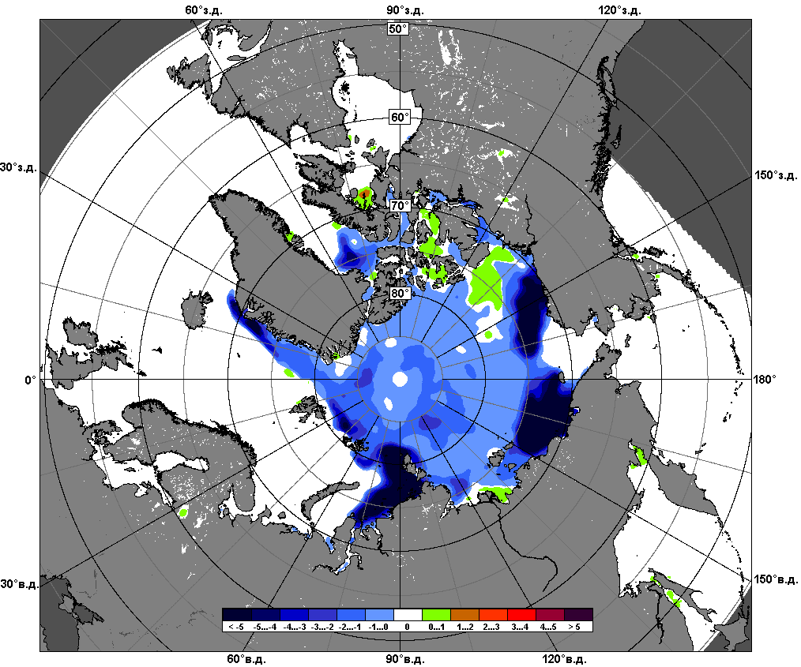
 | 21.10 – 20.11

Рисунок 5 – Медианные распределения сплоченности льда за текущие 7 и 30-дневные промежутки и её разности относительно медианного распределения за те же месяца за периоды 1979-2016 (центр) и 2006-2016 гг. (справа) на основе расчетов по данным SSMR-SSM/I-SSMIS, алгоритмы NASATEAM.

Южный океан

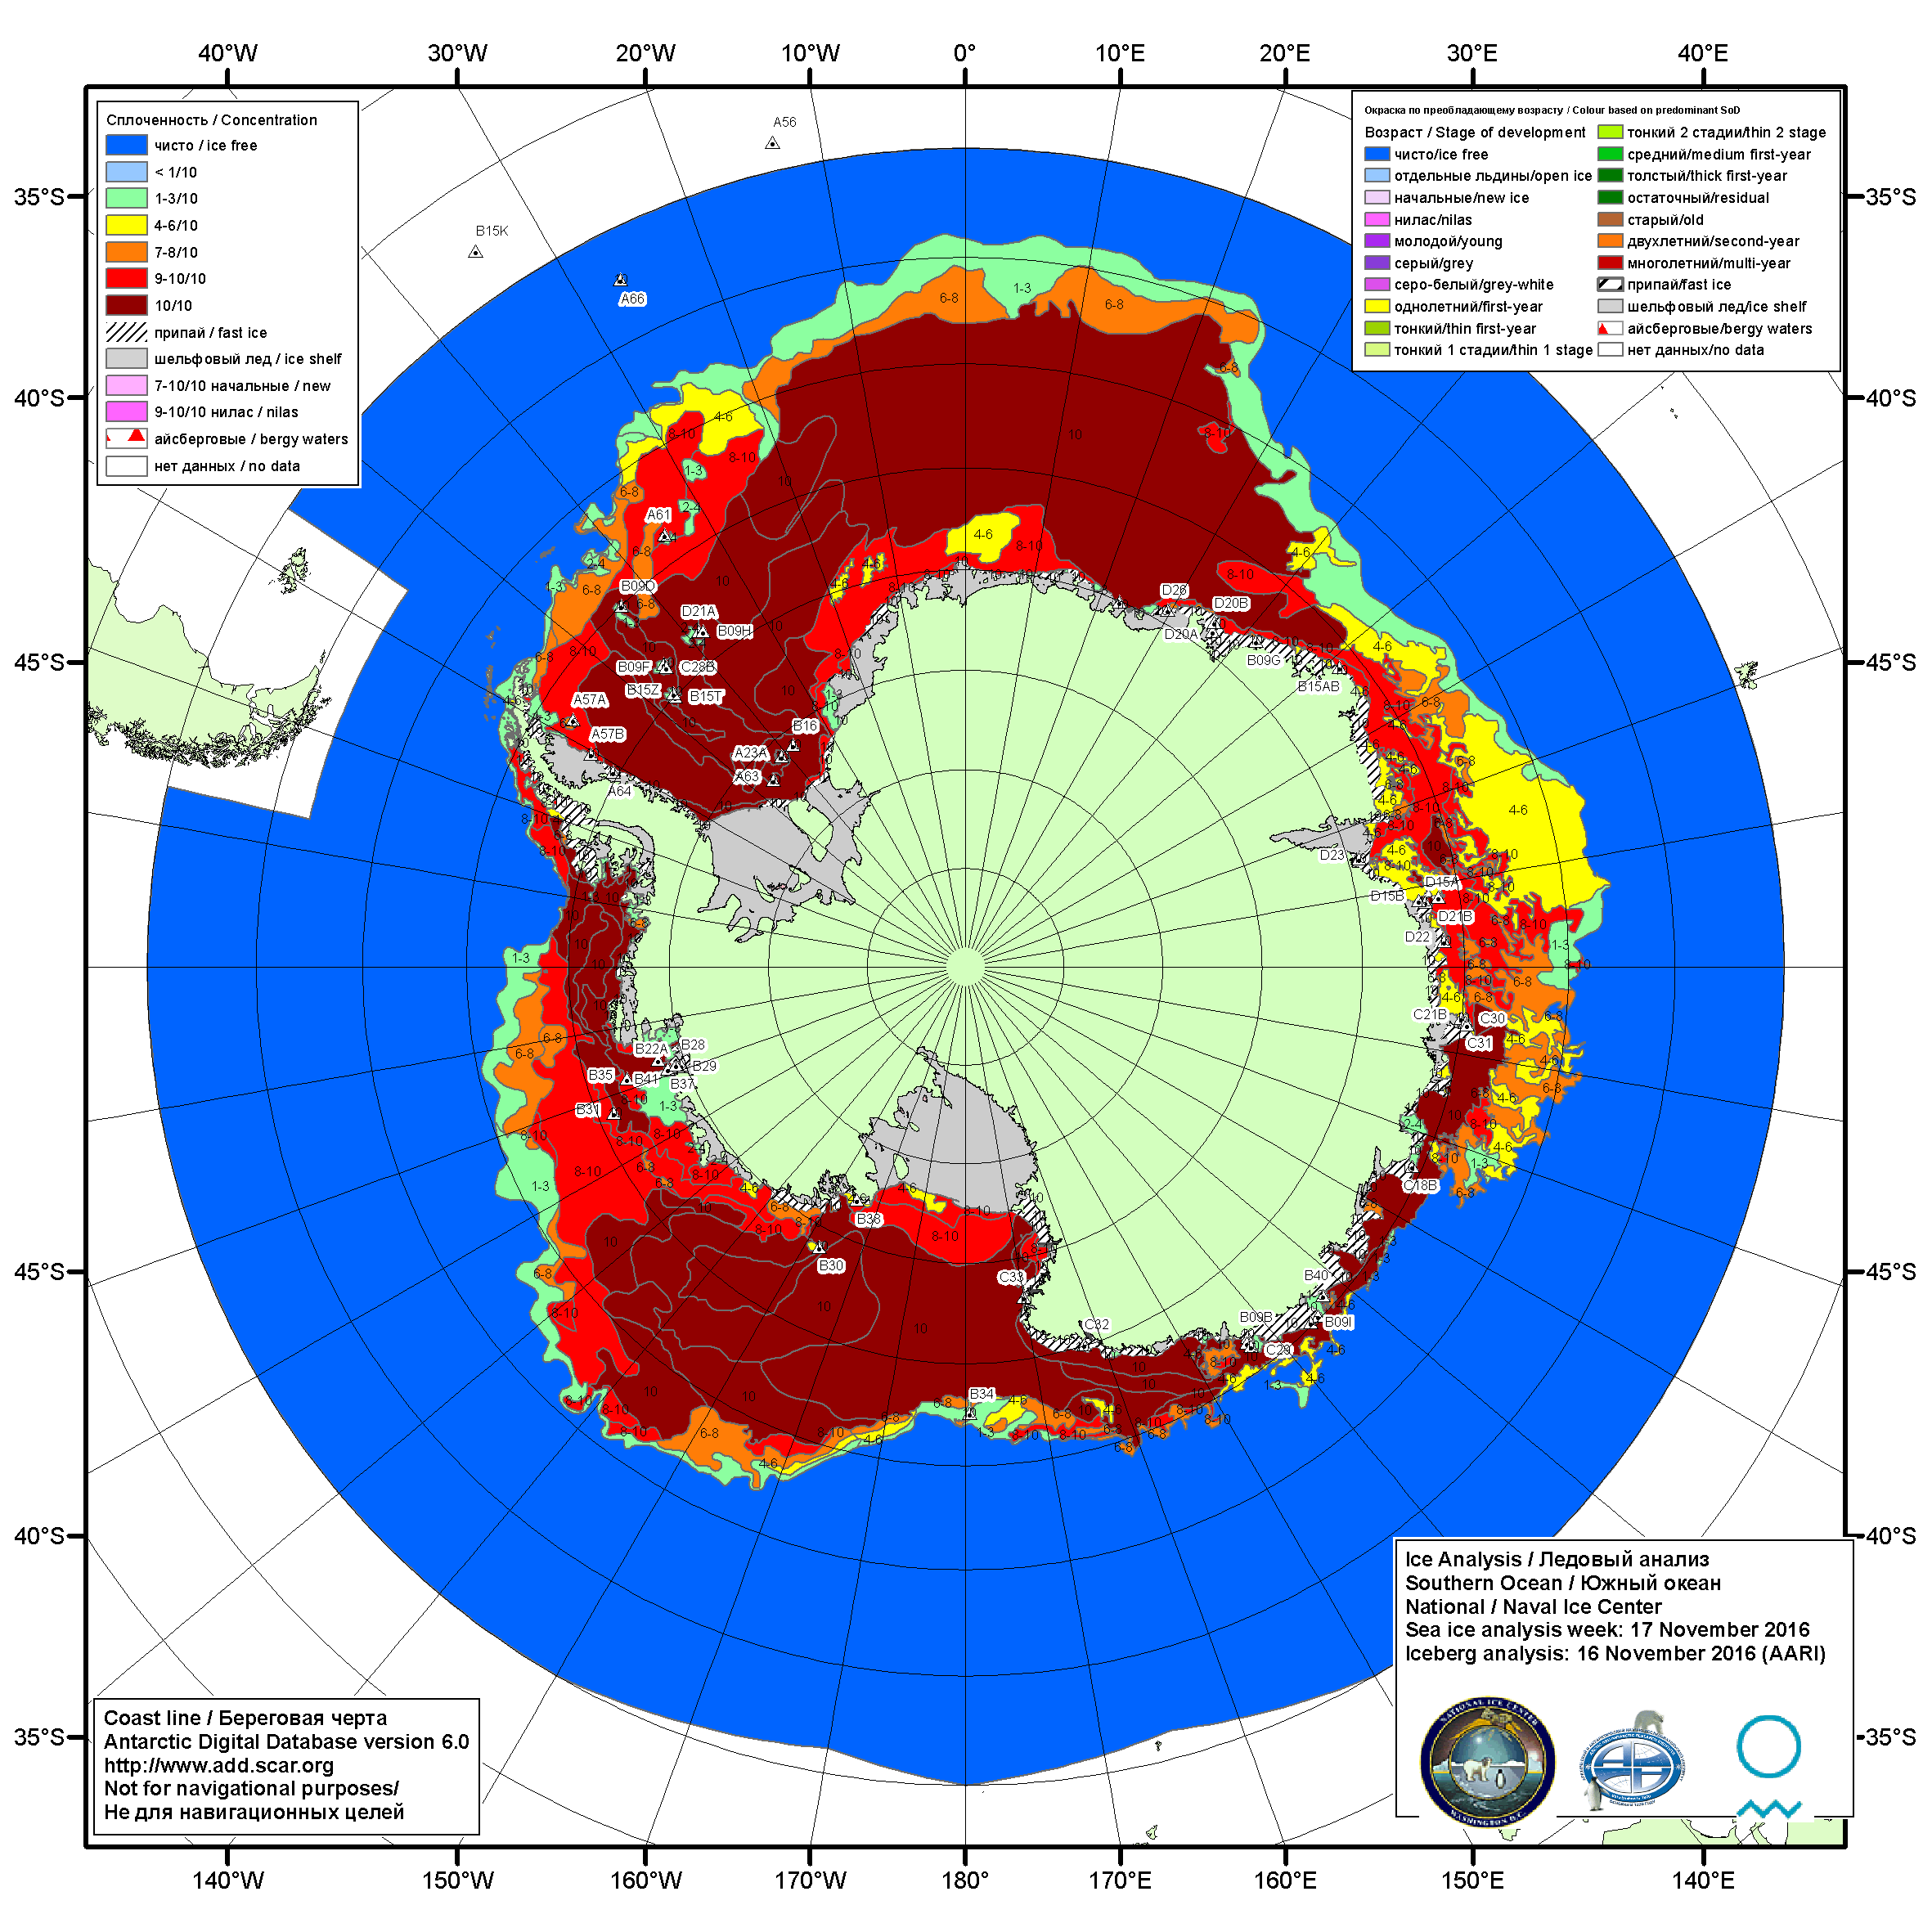

Рисунок 6а – Ледовая карта Южного океана (цветовая окраска по общей сплоченности) и расположение крупных айсбергов на основе информации совместного ледового анализа НЛЦ США, ААНИИ и НМИ (Норвегия) за 17.11.2016.

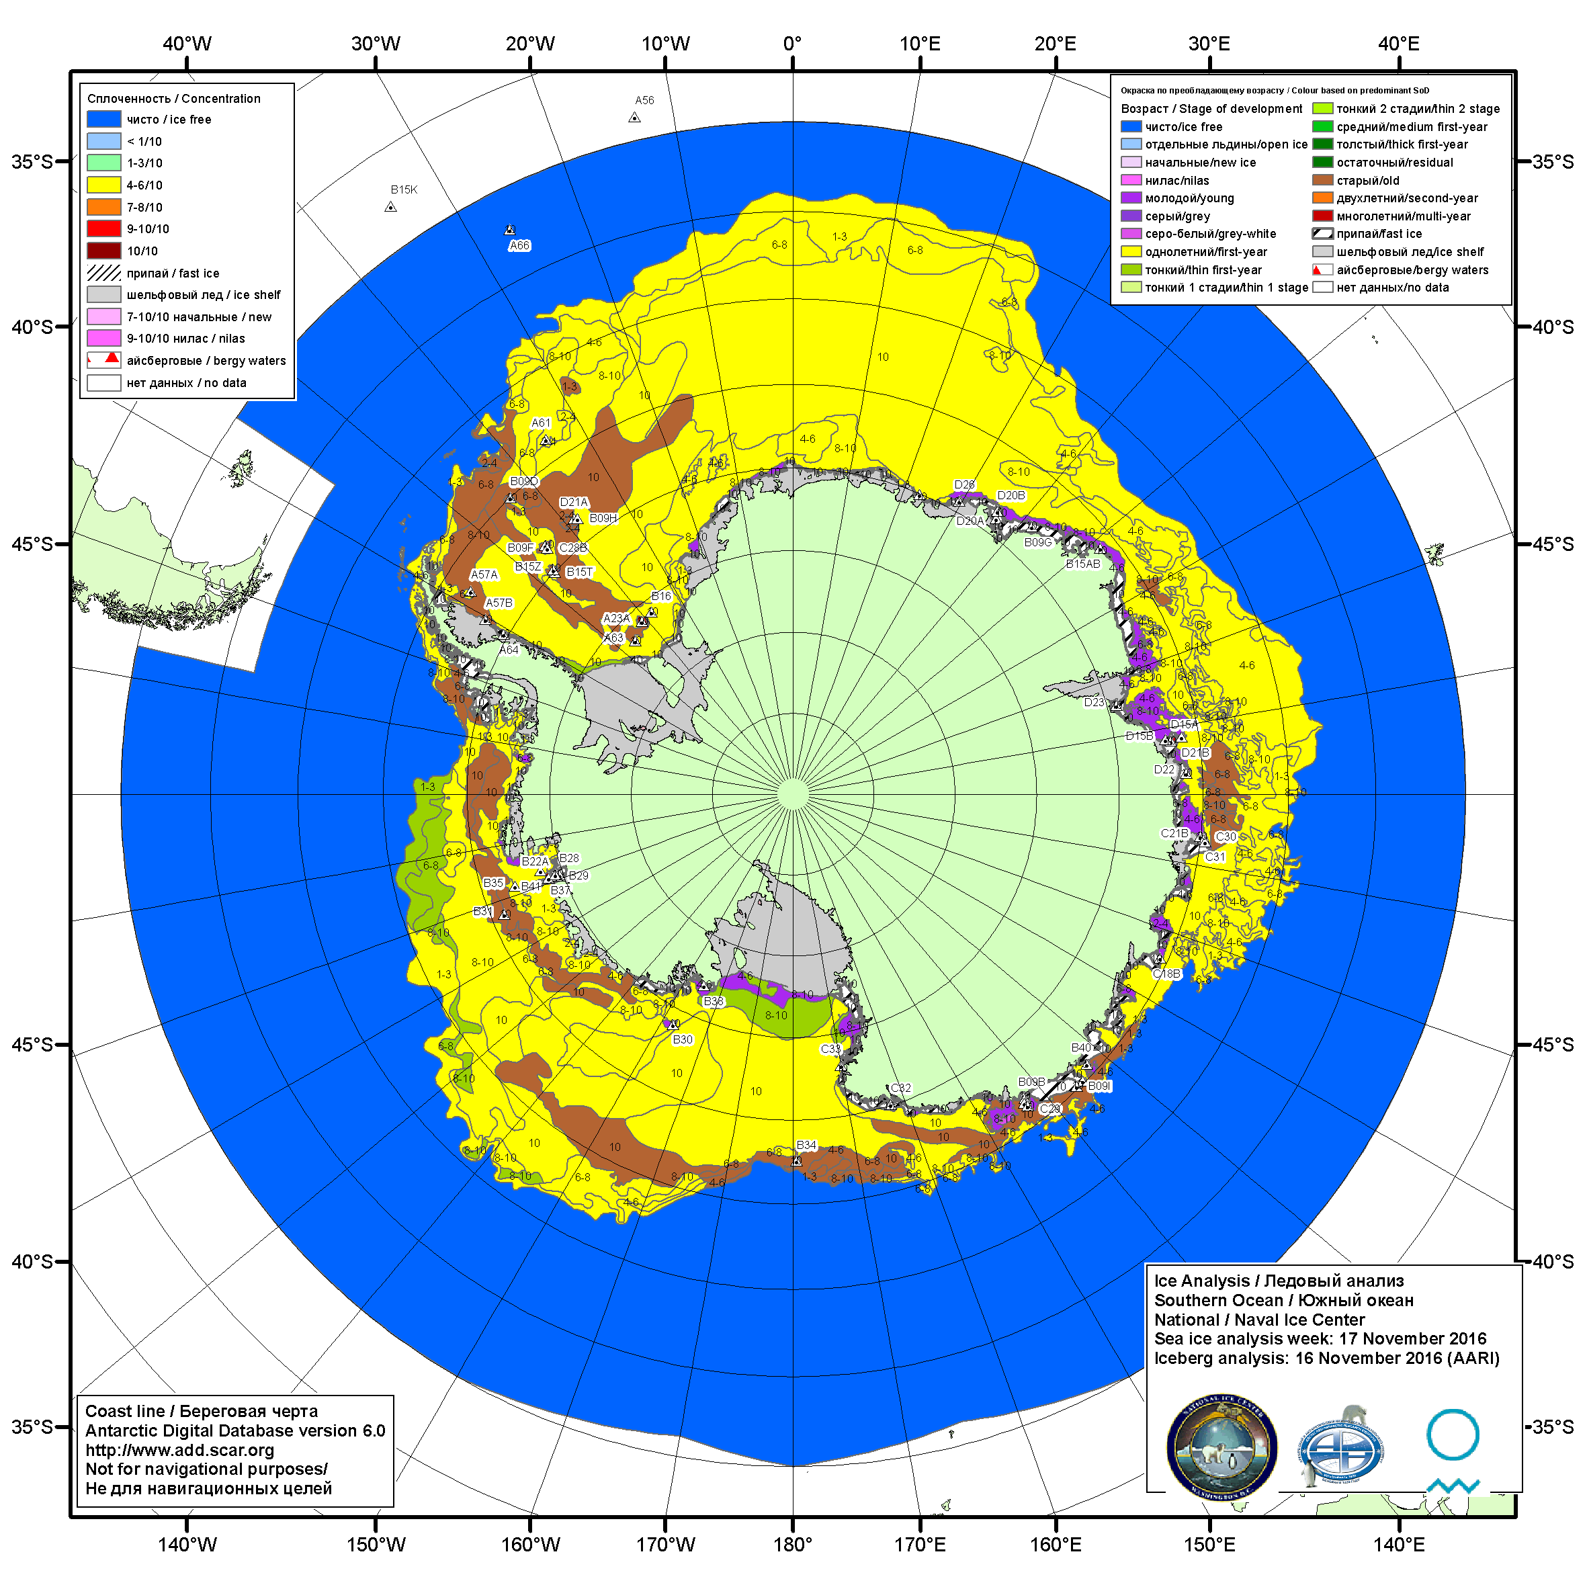

Рисунок 6б – Ледовая карта Южного океана (цветовая окраска по возрасту) и расположение крупных айсбергов на основе информации совместного ледового анализа НЛЦ США, ААНИИ и НМИ (Норвегия) за 17.11.2016.

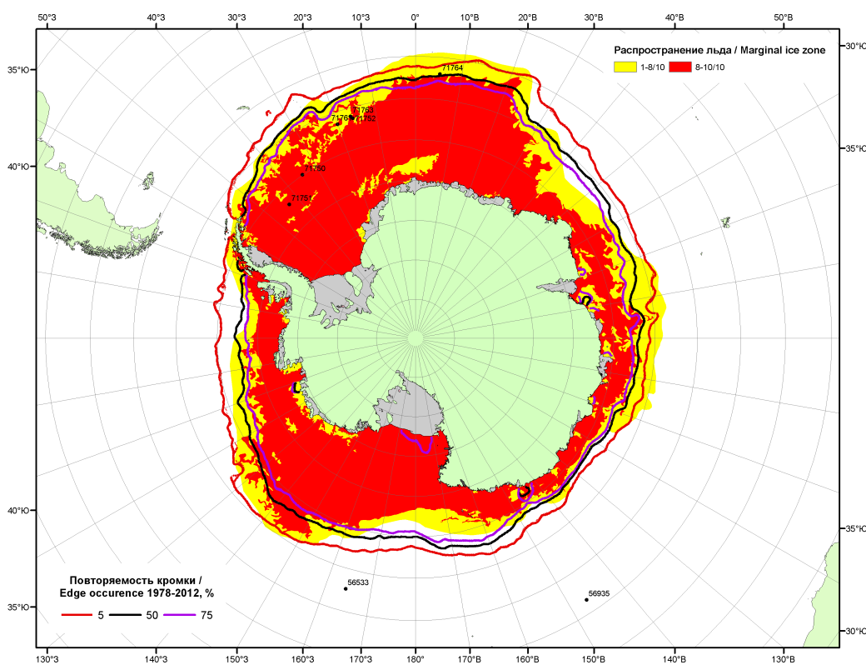

Рисунок 6в – Положение кромки льда и зон разреженных (<8/10) и сплоченных (≥8/10) льдов Южного океана за 21.11.2016 г. на основе ледового анализа Национального Ледового Центра США, положение метеорологический дрейфующих буев IABP и Argos на 22.11.2016T1200+00 и повторяемость кромки за 21-25.11 за период 1979-2014 гг. по наблюдениям SSMR-SSM/I-SSMIS (алгоритм NASATEAM)

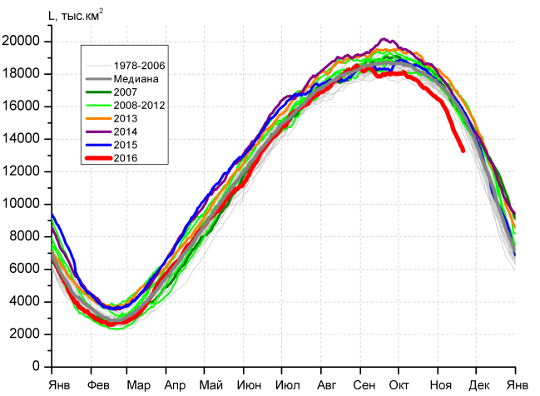 | 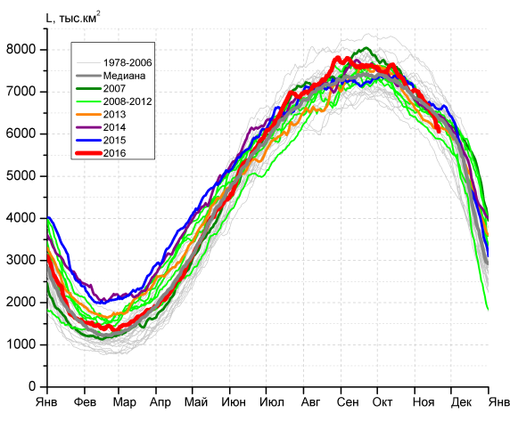
а) | б)
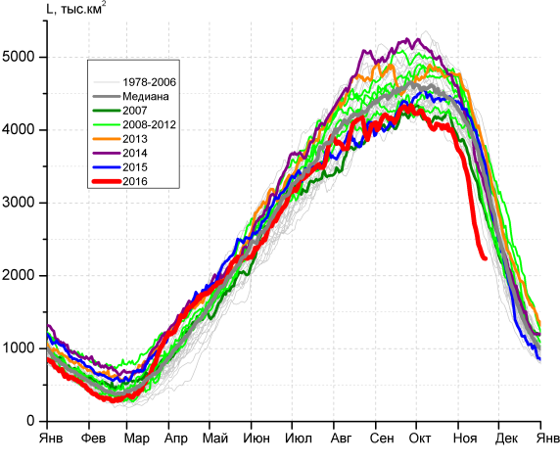 | 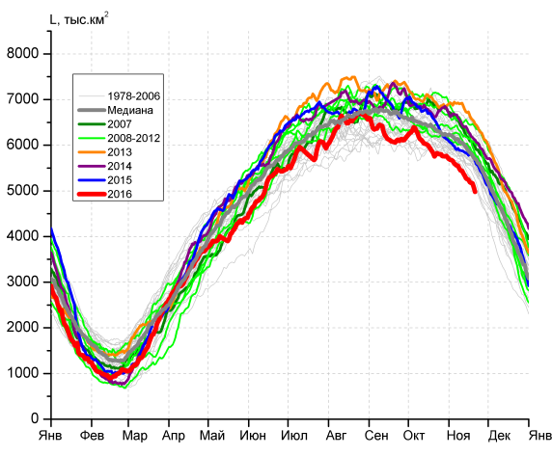
в) | г)

Рисунок 7 – Ежедневные оценки сезонного хода ледовитости Южного Океана и меридиональных секторов за период 26.10.1978 – 20.11.2016 по годам на основе расчетов по данным SSMR-SSM/I-SSMIS, алгоритм NASATEAM: а) Южный Океан, б) Атлантический сектор (60°W-30°E, море Уэдделла), в) Индоокеанский сектор (30°E-150°E, моря Космонавтов, Содружества, Моусона), г) Тихоокеанский сектор (150°E-60°W, моря Росса, Беллинсгаузена)

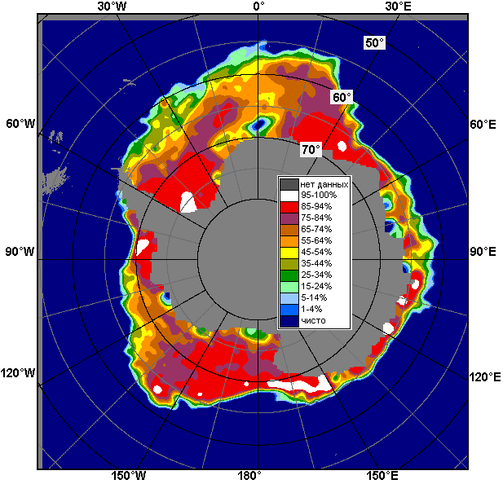 | 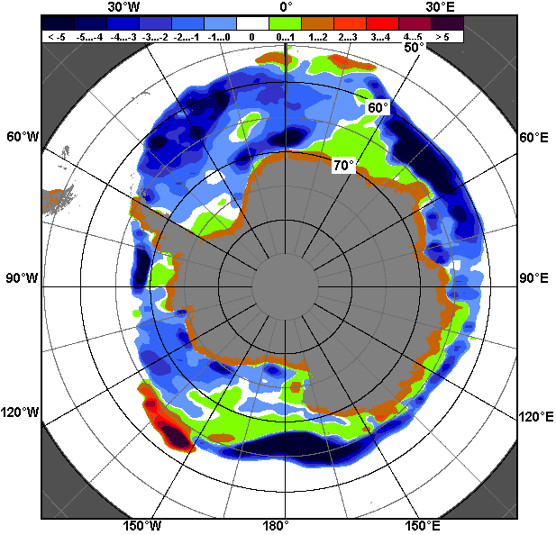 | 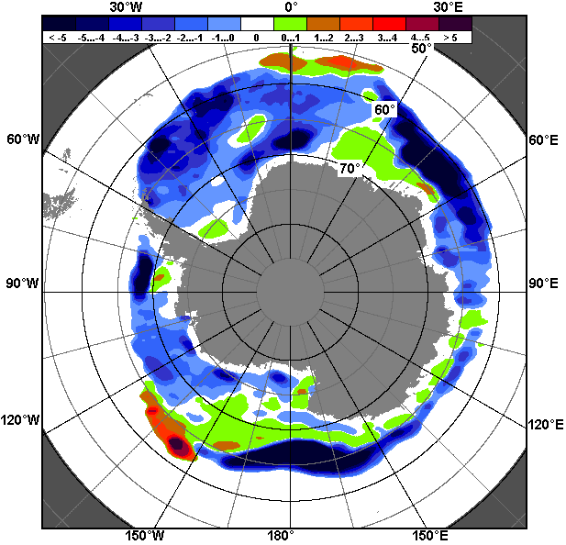
14.11 – 20.11
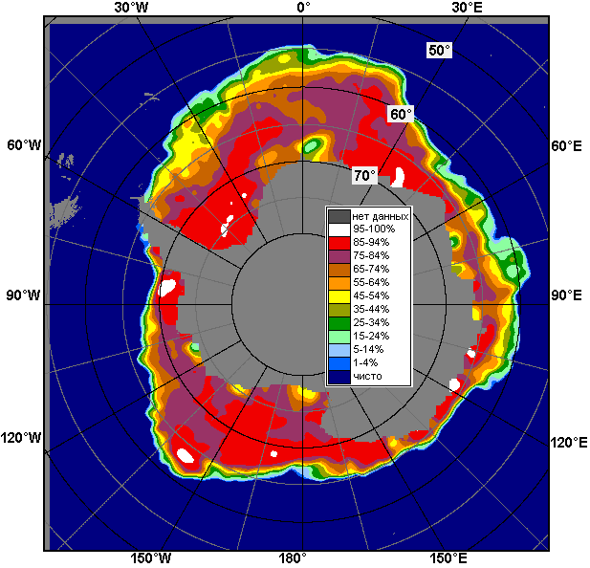 | 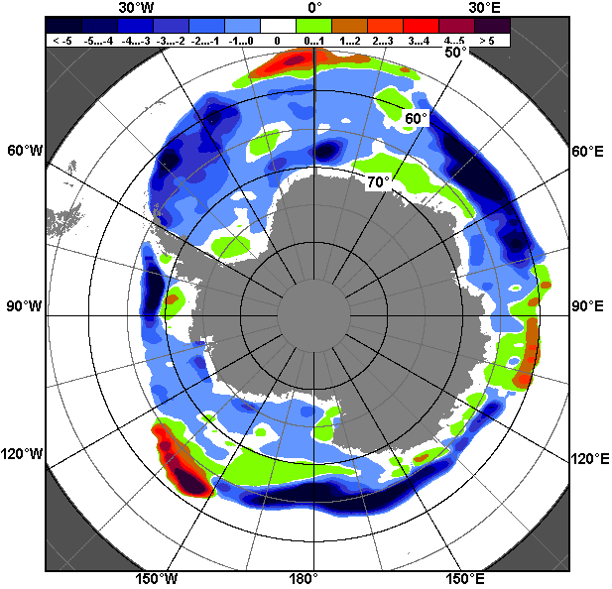 | 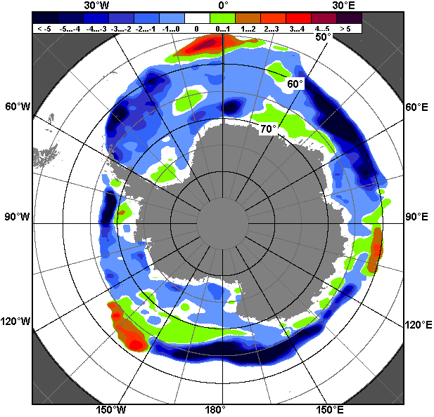
21.10 – 20.11

Рисунок 8 – Медианные распределения общей сплоченности льда за текущие 7 и 30-дневные промежутки (слева) и её разности относительно медианного распределения за тот же месяц за периоды 1978-2016 (центр) и 2006-2016 гг. (справа) на основе расчетов по данным SSMR-SSM/I-SSMIS, алгоритм NASATEAM

Таблица 4 – Динамика изменения значений ледовитости по сравнению с предыдущей неделей для морей Южного океана за 14-20.11.2016 г. по данным наблюдений SSMR-SSM/I-SSMIS
Регион | Южный Океан | Атлантический сектор | Индоокеанский сектор | Тихоокеанский сектор
Разность | -1327.3 | -368.9 | -699.6 | -258.8
тыс.кв.км/сут. | -189.6 | -52.7 | -99.9 | -37.0

Таблица 5 - Медианные значения ледовитости для Южного океана и 3 меридиональных секторов за текущие 30 и 7-дневные интервалы и её аномалии от 2011-2015 гг. и интервалов 2006-2016 гг. и 1978-2016 гг. по данным наблюдений SSMR-SSM/I-SSMIS, алгоритм NASATEAM
Южный Океан
Месяц | S, тыс. км² | Аномалии, тыс км²/%
 |  | 2011 г | 2012 г | 2013 г | 2014 г | 2015 г | 2006-2016гг | 1978-2016гг
21.10-20.11 | 15750.2 | -1109.5 | -1618.9 | -2076.8 | -1791.4 | -1434.7 | -1436.7 | -1249.7
 |  | -6.6 | -9.3 | -11.6 | -10.2 | -8.3 | -8.4 | -7.4
14-20.11 | 13974.0 | -1602.3 | -2244.1 | -2797.6 | -2225.5 | -2260.0 | -2009.1 | -1937.4
 |  | -10.3 | -13.8 | -16.7 | -13.7 | -13.9 | -12.6 | -12.2
Атлантический сектор (60°W-30°E, море Уэдделла)
Месяц | S, тыс. км² | Аномалии, тыс км²/%
 |  | 2011 г | 2012 г | 2013 г | 2014 г | 2015 г | 2006-2016гг | 1978-2016гг
21.10-20.11 | 6840.0 | 270.8 | 114.6 | 314.1 | 70.9 | -108.8 | 109.7 | 50.6
 |  | 4.1 | 1.7 | 4.8 | 1.0 | -1.6 | 1.6 | 0.7
14-20.11 | 6368.5 | -43.2 | -60.4 | 186.1 | -143.8 | -292.1 | -30.7 | -129.1
 |  | -0.7 | -0.9 | 3.0 | -2.2 | -4.4 | -0.5 | -2.0
Индоокеанский сектор (30°E-150°E, моря Космонавтов, Содружества, Моусона)
Месяц | S, тыс. км² | Аномалии, тыс км²/%
 |  | 2011 г | 2012 г | 2013 г | 2014 г | 2015 г | 2006-2016гг | 1978-2016гг
21.10-20.11 | 3360.1 | -836.7 | -958.8 | -1107.6 | -841.7 | -837.4 | -779.8 | -707.1
 |  | -19.9 | -22.2 | -24.8 | -20.0 | -20.0 | -18.8 | -17.4
14-20.11 | 2406.3 | -847.4 | -1258.2 | -1542.2 | -1021.2 | -1378.3 | -1136.3 | -1133.9
 |  | -26.0 | -34.3 | -39.1 | -29.8 | -36.4 | -32.1 | -32.0
Тихоокеанский сектор (150°E-60°W, моря Росса, Беллинсгаузена)
Месяц | S, тыс. км² | Аномалии, тыс км²/%
 |  | 2011 г | 2012 г | 2013 г | 2014 г | 2015 г | 2006-2016гг | 1978-2016гг
21.10-20.11 | 5550.2 | -543.6 | -774.6 | -1283.3 | -1020.6 | -488.4 | -766.6 | -593.2
 |  | -8.9 | -12.2 | -18.8 | -15.5 | -8.1 | -12.1 | -9.7
14-20.11 | 5199.3 | -711.6 | -925.4 | -1441.4 | -1060.5 | -589.6 | -842.1 | -674.4
 |  | -12.0 | -15.1 | -21.7 | -16.9 | -10.2 | -13.9 | -11.5

Таблица 6 – Экстремальные значения ледовитости для Южного океана и 3 меридиональных секторов за текущий 7-дневный интервал по данным наблюдений SSMR-SSM/I-SSMIS, алгоритм NASATEAM
Южный Океан
Месяц | Минимальное знач. | Максимальное знач. | Среднее знач. | Медиана
14-20.11 | 13510.6  20.11.2016 | 17059.7  14.11.2013 | 15911.4 | 15963.0
Атлантический сектор (60°W-30°E, море Уэдделла)
Месяц | Минимальное знач. | Максимальное знач. | Среднее знач. | Медиана
14-20.11 | 5367.8  20.11.1990 | 7492.7  14.11.1988 | 6497.5 | 6498.9
Индоокеанский сектор (30°E-150°E, моря Космонавтов, Содружества, Моусона)
Месяц | Минимальное знач. | Максимальное знач. | Среднее знач. | Медиана
14-20.11 | 2241.2  20.11.2016 | 4296.7  14.11.1984 | 3540.2 | 3584.1
Тихоокеанский сектор (150°E-60°W, моря Росса, Беллинсгаузена)
Месяц | Минимальное знач. | Максимальное знач. | Среднее знач. | Медиана
14-20.11 | 5080.9  20.11.2016 | 6731.9  16.11.2013 | 5873.7 | 5827.7

Приложение 1 – Статистические значения ледовитостей по отдельным акваториям Северной Полярной Области и Южного океана

Таблица 7 – Средние, аномалии среднего и экстремальные значения ледовитостей для Северной полярной области и её отдельных акваторий за текущие 7-дневный (неделя) и 30-дневный промежутки времени по данным наблюдений SSMR-SSM/I-SSMIS, алгоритм NASATEAM за период 1978-2016 гг.
14-20.11
Регион | S, тыс. км² | Аномалии, тыс км²/% |  |  |  |  |  |  | 1978-2016гг
 |  | 2011 г | 2012 г | 2013 г | 2014 г | 2015 г | 2006-2016гг | 1978-2016гг | Минимум дата | Максимум дата | Среднее | Медиана
Сев. полярная область | 8648.7 | -1249.5 | -756.0 | -1299.1 | -1577.1 | -1325.4 | -1183.0 | -2102.4 | 8539.1  19.11.2016 | 12075.3  20.11.1978 | 10751.1 | 10859.3
 |  | -12.6 | -8.0 | -13.1 | -15.4 | -13.3 | -12.0 | -19.6
Сектор 45°W-95°E | 1502.6 | -896.5 | -250.9 | -741.1 | -1346.9 | -548.3 | -756.7 | -1227.5 | 1455.4  19.11.2016 | 3389.7  20.11.1988 | 2730.1 | 2831.3
 |  | -37.4 | -14.3 | -33.0 | -47.3 | -26.7 | -33.5 | -45.0
Гренландское море | 410.6 | -127.0 | -149.3 | -158.1 | -119.9 | -82.5 | -123.4 | -174.6 | 389.1  14.11.2016 | 831.4  16.11.1982 | 585.2 | 569.8
 |  | -23.6 | -26.7 | -27.8 | -22.6 | -16.7 | -23.1 | -29.8
Баренцево море | 36.0 | -181.7 | 14.5 | -31.6 | -446.2 | -23.0 | -140.8 | -363.3 | 11.8  17.11.2012 | 746.3  20.11.1998 | 399.3 | 445.2
 |  | -83.5 | 67.6 | -46.8 | -92.5 | -39.0 | -79.6 | -91.0
Карское море | 148.6 | -448.3 | -117.4 | -491.3 | -637.6 | -423.8 | -414.7 | -572.5 | 131.4  18.11.2016 | 839.2  14.11.1982 | 721.1 | 783.9
 |  | -75.1 | -44.1 | -76.8 | -81.1 | -74.0 | -73.6 | -79.4
Сектор 95°E-170°W | 3176.1 | -106.6 | -235.7 | -208.9 | 42.5 | -165.3 | -123.6 | -220.8 | 3094.9  20.11.2016 | 3613.8  20.11.1983 | 3396.9 | 3407.4
 |  | -3.2 | -6.9 | -6.2 | 1.4 | -4.9 | -3.7 | -6.5
Море Лаптевых | 651.2 | -23.1 | -22.9 | -23.1 | -23.1 | -23.1 | -20.9 | -22.4 | 616.9  20.11.2016 | 674.3  14.11.1979 | 673.7 | 674.3
 |  | -3.4 | -3.4 | -3.4 | -3.4 | -3.4 | -3.1 | -3.3
Восточно-Сибирское море | 915.1 | 0.0 | 0.0 | 0.0 | 50.7 | 0.0 | 7.0 | 2.0 | 855.4  14.11.2014 | 915.1  14.11.1978 | 913.1 | 915.1
 |  | 0.0 | 0.0 | 0.0 | 5.9 | 0.0 | 0.8 | 0.2
Чукотское море | 217.6 | -78.3 | -316.7 | -179.1 | 7.5 | -106.3 | -114.3 | -210.6 | 162.0  14.11.2007 | 597.3  14.11.1994 | 428.2 | 429.9
 |  | -26.5 | -59.3 | -45.1 | 3.6 | -32.8 | -34.4 | -49.2
Берингово море | 23.2 | -43.7 | -104.0 | 1.7 | 7.2 | -10.9 | -33.9 | -69.1 | 6.5  16.11.2016 | 281.8  20.11.1983 | 92.4 | 84.9
 |  | -65.3 | -81.7 | 7.8 | 45.0 | -31.9 | -59.3 | -74.8
Сектор 170°W-45°W | 3970.0 | -246.4 | -269.4 | -349.1 | -272.7 | -611.8 | -302.8 | -654.2 | 3906.9  14.11.2016 | 5639.6  20.11.1986 | 4624.1 | 4592.5
 |  | -5.8 | -6.4 | -8.1 | -6.4 | -13.4 | -7.1 | -14.1
Море Бофорта | 469.8 | -16.8 | -16.8 | -16.8 | -16.8 | -16.8 | -15.2 | -16.2 | 442.6  14.11.2016 | 486.6  14.11.1978 | 486.0 | 486.6
 |  | -3.5 | -3.5 | -3.5 | -3.5 | -3.5 | -3.1 | -3.3
Гудзонов залив | 24.8 | -12.4 | -55.2 | -108.3 | -112.7 | -111.1 | -53.7 | -177.6 | 12.4  16.11.2010 | 835.7  20.11.1986 | 202.4 | 161.8
 |  | -33.4 | -69.0 | -81.4 | -82.0 | -81.8 | -68.4 | -87.8
Море Лабрадор | 0.8 | -0.9 | -0.7 | -1.3 | -1.5 | -2.2 | -4.5 | -9.8 | 0.0  14.11.2012 | 41.6  20.11.1985 | 10.7 | 9.3
 |  | -51.3 | -46.3 | -60.5 | -64.6 | -72.8 | -84.3 | -92.2
Дейвисов пролив | 33.2 | -69.9 | 0.3 | -56.8 | -5.3 | -219.5 | -62.0 | -119.0 | 5.4  15.11.2006 | 327.2  20.11.1983 | 152.1 | 139.1
 |  | -67.8 | 1.0 | -63.1 | -13.8 | -86.9 | -65.2 | -78.2
Канадский архипелаг | 927.8 | 12.3 | -1.3 | -61.4 | -73.7 | -117.1 | -28.1 | -78.6 | 820.6  14.11.2010 | 1190.1  17.11.1986 | 1006.5 | 1006.2
 |  | 1.3 | -0.1 | -6.2 | -7.4 | -11.2 | -2.9 | -7.8
21.10-20.11
Регион | S, тыс. км² | Аномалии, тыс км²/% |  |  |  |  |  |  | 1978-2016гг
 |  | 2011 г | 2012 г | 2013 г | 2014 г | 2015 г | 2006-2016гг | 1978-2016гг | Минимум дата | Максимум дата | Среднее | Медиана
Сев. полярная область | 7707.3 | -1107.4 | -548.5 | -1466.4 | -1637.5 | -1378.9 | -1187.0 | -2192.6 | 6321.5  21.10.2016 | 12075.3  20.11.1978 | 9886.1 | 9945.9
 |  | -12.6 | -6.6 | -16.0 | -17.5 | -15.2 | -13.3 | -22.1
Сектор 45°W-95°E | 1504.6 | -475.7 | -118.4 | -597.0 | -1064.8 | -452.3 | -552.2 | -1000.0 | 1404.0  30.10.2016 | 3389.7  20.11.1988 | 2500.4 | 2549.9
 |  | -24.0 | -7.3 | -28.4 | -41.4 | -23.1 | -26.8 | -39.9
Гренландское море | 401.0 | -85.0 | -129.5 | -90.8 | -70.9 | -76.0 | -89.5 | -132.7 | 296.4  21.10.2002 | 831.4  16.11.1982 | 533.2 | 529.9
 |  | -17.5 | -24.4 | -18.5 | -15.0 | -15.9 | -18.3 | -24.9
Баренцево море | 32.0 | -60.0 | 18.7 | -26.8 | -314.8 | -16.5 | -95.7 | -283.1 | 0.0  21.10.2012 | 746.3  20.11.1998 | 313.4 | 318.3
 |  | -65.2 | 139.7 | -45.6 | -90.8 | -34.0 | -74.9 | -89.8
Карское море | 116.8 | -290.9 | -68.6 | -464.6 | -592.7 | -362.8 | -341.7 | -523.1 | 15.8  21.10.2009 | 839.2  21.10.1998 | 638.3 | 678.5
 |  | -71.3 | -37.0 | -79.9 | -83.5 | -75.6 | -74.5 | -81.7
Сектор 95°E-170°W | 2792.6 | -221.7 | -441.2 | -494.5 | -170.7 | -287.5 | -298.1 | -491.6 | 1782.0  21.10.2007 | 3630.0  13.11.1999 | 3283.0 | 3325.7
 |  | -7.4 | -13.6 | -15.0 | -5.8 | -9.3 | -9.6 | -15.0
Море Лаптевых | 623.4 | 9.2 | -25.1 | -45.9 | -6.8 | -48.9 | -31.9 | -45.0 | 207.0  21.10.2011 | 674.3  21.10.1979 | 668.4 | 674.3
 |  | 1.5 | -3.9 | -6.9 | -1.1 | -7.3 | -4.9 | -6.7
Восточно-Сибирское море | 614.8 | -214.9 | -254.7 | -300.3 | -145.0 | -174.1 | -203.2 | -269.8 | 142.9  21.10.2007 | 915.1  21.10.1979 | 884.4 | 915.1
 |  | -25.9 | -29.3 | -32.8 | -19.1 | -22.1 | -24.8 | -30.5
Чукотское море | 116.2 | -18.2 | -233.2 | -173.3 | -49.2 | -55.4 | -81.3 | -210.6 | 4.3  21.10.2005 | 597.3  03.11.1983 | 325.4 | 327.8
 |  | -13.5 | -66.7 | -59.9 | -29.8 | -32.3 | -41.2 | -64.5
Берингово море | 20.2 | -8.6 | -30.2 | 4.9 | 5.3 | 4.4 | -8.0 | -33.8 | 1.8  28.10.2012 | 281.8  20.11.1983 | 53.9 | 39.5
 |  | -29.7 | -59.8 | 31.8 | 35.8 | 27.4 | -28.3 | -62.5
Сектор 170°W-45°W | 3410.1 | -410.0 | 11.1 | -374.8 | -402.1 | -639.0 | -336.7 | -701.1 | 2587.7  21.10.2012 | 5639.6  20.11.1986 | 4102.7 | 4106.1
 |  | -10.7 | 0.3 | -9.9 | -10.5 | -15.8 | -9.0 | -17.1
Море Бофорта | 342.9 | -79.3 | 70.7 | -80.8 | -89.3 | -122.7 | -75.7 | -114.3 | 72.8  25.10.2012 | 486.6  21.10.1984 | 456.9 | 486.6
 |  | -18.8 | 26.0 | -19.1 | -20.7 | -26.4 | -18.1 | -25.0
Гудзонов залив | 17.7 | -3.4 | -18.4 | -28.9 | -32.5 | -56.3 | -19.2 | -76.0 | 5.4  11.11.1994 | 835.7  20.11.1986 | 90.9 | 41.9
 |  | -16.1 | -51.0 | -62.0 | -64.7 | -76.1 | -52.0 | -81.1
Море Лабрадор | 0.9 | -0.1 | -0.5 | -0.4 | -0.4 | -2.4 | -4.0 | -9.5 | 0.0  21.10.1999 | 56.9  11.11.1986 | 10.4 | 8.9
 |  | -5.5 | -35.7 | -31.8 | -30.5 | -72.2 | -81.0 | -91.0
Дейвисов пролив | 16.3 | -35.5 | -1.6 | -12.0 | 0.2 | -94.4 | -25.2 | -61.4 | 3.6  26.10.1991 | 327.2  20.11.1983 | 76.3 | 37.0
 |  | -68.5 | -8.9 | -42.4 | 1.3 | -85.3 | -60.7 | -79.0
Канадский архипелаг | 819.1 | -22.0 | 42.7 | -24.4 | -71.8 | -140.4 | -26.1 | -88.4 | 538.5  29.10.2006 | 1190.1  17.11.1986 | 905.8 | 914.1
 |  | -2.6 | 5.5 | -2.9 | -8.1 | -14.6 | -3.1 | -9.7
Таблица 8 – Средние, аномалии среднего и экстремальные значения ледовитостей для Южного океана и его отдельных акваторий за текущие 7-дневный (неделя) и 30-дневный промежутки времени по данным наблюдений SSMR-SSM/I-SSMIS, алгоритм NASATEAM за период 1978-2016 гг.
14-20.11
Регион | S, тыс. км² | Аномалии, тыс км²/% |  |  |  |  |  |  | 1978-2016гг
 |  | 2011 г | 2012 г | 2013 г | 2014 г | 2015 г | 2006-2016гг | 1978-2016гг | Минимум дата | Максимум дата | Среднее | Медиана
Южный Океан | 13974.0 | -1602.3 | -2244.1 | -2797.6 | -2225.5 | -2260.0 | -2009.1 | -1937.4 | 13510.6  20.11.2016 | 17059.7  14.11.2013 | 15911.4 | 15963.0
 |  | -10.3 | -13.8 | -16.7 | -13.7 | -13.9 | -12.6 | -12.2
Атлантический сектор | 6368.5 | -43.2 | -60.4 | 186.1 | -143.8 | -292.1 | -30.7 | -129.1 | 5367.8  20.11.1990 | 7492.7  14.11.1988 | 6497.5 | 6498.9
 |  | -0.7 | -0.9 | 3.0 | -2.2 | -4.4 | -0.5 | -2.0
Западная часть моря Уэдделла | 1985.2 | -32.4 | -319.5 | -199.4 | -235.6 | -319.0 | -122.0 | -160.1 | 1626.6  20.11.2001 | 2691.3  14.11.1997 | 2145.3 | 2173.6
 |  | -1.6 | -13.9 | -9.1 | -10.6 | -13.8 | -5.8 | -7.5
Восточная часть моря Уэдделла | 4383.2 | -10.8 | 259.0 | 385.4 | 91.7 | 26.8 | 91.2 | 31.0 | 3277.9  20.11.1990 | 5103.6  14.11.1988 | 4352.2 | 4356.8
 |  | -0.2 | 6.3 | 9.6 | 2.1 | 0.6 | 2.1 | 0.7
Индоокеанский сектор | 2406.3 | -847.4 | -1258.2 | -1542.2 | -1021.2 | -1378.3 | -1136.3 | -1133.9 | 2241.2  20.11.2016 | 4296.7  14.11.1984 | 3540.2 | 3584.1
 |  | -26.0 | -34.3 | -39.1 | -29.8 | -36.4 | -32.1 | -32.0
Море Космонавтов | 634.7 | -395.9 | -469.5 | -602.9 | -521.7 | -360.1 | -485.2 | -468.0 | 559.6  20.11.2016 | 1487.5  14.11.2004 | 1102.7 | 1099.2
 |  | -38.4 | -42.5 | -48.7 | -45.1 | -36.2 | -43.3 | -42.4
Море Содружества | 749.9 | -27.0 | -604.5 | -421.9 | -333.7 | -681.2 | -396.7 | -395.6 | 705.9  19.11.2016 | 1549.9  16.11.1984 | 1145.4 | 1162.5
 |  | -3.5 | -44.6 | -36.0 | -30.8 | -47.6 | -34.6 | -34.5
Море Моусона | 1021.7 | -424.5 | -184.3 | -517.5 | -165.8 | -337.0 | -254.4 | -270.4 | 937.3  20.11.1991 | 1721.0  14.11.1982 | 1292.1 | 1267.9
 |  | -29.4 | -15.3 | -33.6 | -14.0 | -24.8 | -19.9 | -20.9
Тихоокеанский сектор | 5199.3 | -711.6 | -925.4 | -1441.4 | -1060.5 | -589.6 | -842.1 | -674.4 | 5080.9  20.11.2016 | 6731.9  16.11.2013 | 5873.7 | 5827.7
 |  | -12.0 | -15.1 | -21.7 | -16.9 | -10.2 | -13.9 | -11.5
Море Росса | 4595.3 | -654.9 | -553.3 | -881.9 | -847.3 | -235.4 | -630.5 | -492.0 | 4241.9  20.11.1979 | 5791.2  14.11.2010 | 5087.3 | 5081.9
 |  | -12.5 | -10.7 | -16.1 | -15.6 | -4.9 | -12.1 | -9.7
Море Беллинсгаузена | 604.0 | -56.7 | -372.1 | -559.5 | -213.2 | -354.2 | -211.6 | -182.4 | 420.8  20.11.2008 | 1310.4  19.11.1986 | 786.4 | 760.2
 |  | -8.6 | -38.1 | -48.1 | -26.1 | -37.0 | -25.9 | -23.2

21.10-20.11
Регион | S, тыс. км² | Аномалии, тыс км²/% |  |  |  |  |  |  | 1978-2016гг
 |  | 2011 г | 2012 г | 2013 г | 2014 г | 2015 г | 2006-2016гг | 1978-2016гг | Минимум дата | Максимум дата | Среднее | Медиана
Южный Океан | 15750.2 | -1109.5 | -1618.9 | -2076.8 | -1791.4 | -1434.7 | -1436.7 | -1249.7 | 13510.6  20.11.2016 | 18775.6  21.10.2013 | 17003.2 | 17080.5
 |  | -6.6 | -9.3 | -11.6 | -10.2 | -8.3 | -8.4 | -7.4
Атлантический сектор | 6840.0 | 270.8 | 114.6 | 314.1 | 70.9 | -108.8 | 109.7 | 50.6 | 5367.8  20.11.1990 | 8123.8  21.10.1980 | 6792.8 | 6762.0
 |  | 4.1 | 1.7 | 4.8 | 1.0 | -1.6 | 1.6 | 0.7
Западная часть моря Уэдделла | 2024.9 | -112.5 | -234.9 | -224.5 | -258.6 | -325.1 | -131.8 | -171.5 | 1626.6  20.11.2001 | 2723.9  21.10.1980 | 2197.4 | 2209.8
 |  | -5.3 | -10.4 | -10.0 | -11.3 | -13.8 | -6.1 | -7.8
Восточная часть моря Уэдделла | 4815.1 | 383.3 | 349.5 | 538.5 | 329.4 | 216.3 | 241.5 | 222.1 | 3277.9  20.11.1990 | 5423.6  02.11.1988 | 4595.4 | 4619.1
 |  | 8.6 | 7.8 | 12.6 | 7.3 | 4.7 | 5.3 | 4.8
Индоокеанский сектор | 3360.1 | -836.7 | -958.8 | -1107.6 | -841.7 | -837.4 | -779.8 | -707.1 | 2241.2  20.11.2016 | 5025.0  23.10.1993 | 4066.2 | 4111.5
 |  | -19.9 | -22.2 | -24.8 | -20.0 | -20.0 | -18.8 | -17.4
Море Космонавтов | 838.5 | -335.9 | -366.6 | -456.9 | -456.6 | -279.5 | -367.3 | -347.0 | 559.6  20.11.2016 | 1593.1  26.10.2010 | 1186.3 | 1190.5
 |  | -28.6 | -30.4 | -35.3 | -35.3 | -25.0 | -30.5 | -29.3
Море Содружества | 1124.6 | -148.0 | -368.0 | -282.8 | -350.7 | -354.3 | -257.5 | -233.6 | 705.9  19.11.2016 | 1764.7  21.10.2014 | 1359.1 | 1382.4
 |  | -11.6 | -24.7 | -20.1 | -23.8 | -24.0 | -18.6 | -17.2
Море Моусона | 1397.0 | -352.8 | -224.2 | -367.8 | -34.4 | -203.6 | -155.0 | -126.5 | 937.3  20.11.1991 | 2207.4  01.11.1978 | 1520.8 | 1519.7
 |  | -20.2 | -13.8 | -20.8 | -2.4 | -12.7 | -10.0 | -8.3
Тихоокеанский сектор | 5550.2 | -543.6 | -774.6 | -1283.3 | -1020.6 | -488.4 | -766.6 | -593.2 | 5080.9  20.11.2016 | 7154.4  21.10.2009 | 6144.2 | 6116.7
 |  | -8.9 | -12.2 | -18.8 | -15.5 | -8.1 | -12.1 | -9.7
Море Росса | 4940.6 | -396.2 | -366.5 | -735.4 | -720.4 | -27.5 | -526.6 | -337.7 | 4241.9  20.11.1979 | 6277.6  23.10.1999 | 5280.4 | 5259.3
 |  | -7.4 | -6.9 | -13.0 | -12.7 | -0.6 | -9.6 | -6.4
Море Беллинсгаузена | 609.6 | -147.4 | -408.2 | -547.9 | -300.2 | -460.9 | -240.0 | -255.5 | 420.8  20.11.2008 | 1492.3  27.10.1994 | 863.8 | 840.2
 |  | -19.5 | -40.1 | -47.3 | -33.0 | -43.1 | -28.2 | -29.5

Таблица 9 – Динамика изменения значений ледовитости по сравнению с предыдущей неделей для морей Северной полярной области и Южного океана за текущий 7-дневный (неделя) промежуток времени по данным наблюдений SSMIS
14-20.11
Регион | Сев. полярная область | Сектор 45°W-95°E | Гренландское море | Баренцево море
Разность | 294.6 | -91.5 | -7.9 | -6.7
тыс.кв.км/сут. | 42.1 | -13.1 | -1.1 | -1.0
14-20.11
Регион | Карское море | Сектор 95°E-170°W | Море Лаптевых | Восточно-Сибирское море
Разность | -37.6 | 152.7 | -23.1 | 172.9
тыс.кв.км/сут. | -5.4 | 21.8 | -3.3 | 24.7
14-20.11
Регион | Чукотское море | Берингово море | Сектор 170°W-45°W | Море Бофорта
Разность | 71.9 | 6.3 | 233.4 | 54.0
тыс.кв.км/сут. | 10.3 | 0.9 | 33.3 | 7.7
14-20.11
Регион | Гудзонов залив | Море Лабрадор | Дейвисов пролив | Канадский архипелаг
Разность | -1.3 | -0.9 | 19.6 | 23.0
тыс.кв.км/сут. | -0.2 | -0.1 | 2.8 | 3.3
14-20.11
Регион | Южный Океан | Атлантический сектор | Западная часть моря Уэдделла | Восточная часть моря Уэдделла
Разность | -1327.3 | -368.9 | 27.5 | -396.5
тыс.кв.км/сут. | -189.6 | -52.7 | 3.9 | -56.6
14-20.11
Регион | Индоокеанский сектор | Море Космонавтов | Море Содружества | Море Моусона
Разность | -699.6 | -147.4 | -290.3 | -261.9
тыс.кв.км/сут. | -99.9 | -21.1 | -41.5 | -37.4
14-20.11
Регион | Тихоокеанский сектор | Море Росса | Море Беллинсгаузена
Разность | -258.8 | -255.5 | -3.3
тыс.кв.км/сут. | -37.0 | -36.5 | -0.5

Характеристика исходного материала и методика расчетов

Для иллюстрации ледовых условий Арктического региона представлены совмещенные региональные карты ААНИИ, ГМЦ России, ледовой службы Германии (BSH), Канадской ледовой службы – КЛС и Национального ледового центра США - НЛЦ. Совмещение карт выполнено путем перекрытия слоев (ААНИИ, слой #1), (региональная карта НЛЦ, слой #1), (ГМЦ России, слой #1), (BSH, слой #1) -> (КЛС, слой #2) –> (обзорная карта НЛЦ, слой #3). Как результат, карты ААНИИ характеризуют ледовые условия морей Гренландского…Бофорта и Охотского, карты ГМЦ России – Азовского, Каспийского и Белого, карты НЛЦ – Берингова моря, карты BSH – Балтийского карты КЛС - морей Бофорта, Канадского архипелага, Баффина, Девисова пролива, Лабрадор, Св. Лаврентия, а НЛЦ - Арктического Бассейна, Линкольна, южной части Гренландского моря, а также в летний период – моря Бофорта, Чукотское и Берингово (при этом полный охват карт НЛЦ – вся акватория СЛО и субполярные моря). Для построения совмещенных карт используется архив данных в обменном формате ВМО СИГРИД3 Мирового центра данных по морскому льду (МЦД МЛ). В пределах отдельного срока выборка карт из архива проводилась по критериям близости карт к сроку выпуска карты ААНИИ с максимальным интервалом времени между картами до 7 суток (день недели выпуска карт ААНИИ и ГМЦ России– каждая среда, BSH – каждый понедельник, КЛС – каждый вторник, НЛЦ – 1 раз в 2 недели по вторникам для циркумполярных карт и понедельник – четверг для региональных карт).
Для иллюстрации полей толщин льда СЛО использованы ежедневные данные по распределению средневзвешенной толщины льда численной модели ACNFS. Численная модель ACNFS имеет пространственное разрешение 1/12° и является совместной моделью морского льда – океана диагностики и краткосрочного прогнозирования состояния ледяного покрова всех акваторий Северного полушария севернее 40 с.ш. В модели ACNFS используется ледовый блок CICE (Hunke and Lipscomb, 2008), совмещенный с моделью океана HYCOM (Metzger et al., 2008, 2010). Атмосферный форсинг включает поля приземных метеопараметров и радиационного баланса поверхности. Исходная ледовая информация, используемая для расчетов по модели, включают данные альтиметра, ТПО, сплоченность, профиля температуры и солёности воды.
Для иллюстрации ледовых условий Южного океана, а также Северной Полярной области за последние сутки используются ежедневные циркумполярные ледовые информационные продукты НЛЦ США по оценке расположения кромки льда и ледяных массивов - MIZ (Marginal Ice Zone).
Для цветовой окраски карт использован стандарт ВМО (WMO/Td. 1215) для зимнего (по возрасту) и летнего (по общей сплоченности) периодов. Следует также отметить, что в зонах стыковки карт ААНИИ, ГМЦ России, КЛС и НЛЦ наблюдается определенная несогласованность границ и характеристик ледовых зон вследствие ряда различий в ледовых информационных системах подготавливающих служб (карты для Балтийского моря представлены только BSH или ААНИИ). Однако, данная несогласованность несущественна для целей интерпретации ледовых условий в рамках настоящего обзора.
Для получения оценок ледовитости (extent) и приведенной ледовитости – площади льда (area) отдельных секторов, морей, частей морей Северной полярной области и Южного океана и климатического положения кромок заданной повторяемости на основе данных спутниковых систем пассивного микроволнового зондирования SSMR-SSM/I-SSMIS-AMSR2 в МЦД МЛ ААНИИ принята следующая технология расчетов:
- источник данных – архивные (Cavalieri et al., 2008, Meier et al., 2006) и квазиоперативные (Maslanik and Stroeve, 1999) c задержкой 1-2 дня ежедневные матрицы (поля распределения) оценок общей сплоченности Северной (севернее 45° с.ш.) и Южной (южнее 50° с.ш.) Полярных областей на основе обработанных по алгоритму NASATEAM данных многоканальных микроволновых радиометров SSMR-SSM/I-SSMIS ИСЗ NIMBUS-7 и DMSP за период с 26.10.1978 г. по настоящий момент времени, копируемые с сервера НЦДСЛ;
- источник данных – ежедневные матрицы (поля распределения) оценок общей сплоченности Северной и Южной полярной областей на основе обработанных по алгоритму Bootstrap данных многоканального микроволнового радиометра AMSR2 ИСЗ GCOM-W1(SHIZUKU) за период с 01.07.2012 г. по настоящий момент времени, предоставленные Японским космическим агентством (provided by JAXA);
- область расчета – Северная и Южная Полярные области и их регионы с использованием масок океан/суша НЦДСЛ (http://nsidc.org/data/polar_stereo/tools_masks.html);
- границы используемых масок расчета отдельных меридиональных секторов, морей, частей морей Северной полярной области и Южного океана представлены на рисунках П1 – П2, не совпадают с используемыми в НЦДСЛ масками для отдельных акваторий Мирового океана и основаны на номенклатуре ААНИИ для морей Евразийского шельфа (Гренландское - Чукотское), Атласе Северного ледовитого океана (1980) и Атласе океанов (1980) издательства ГУНИО МО.
- вычислительные особенности расчета – авторское программное обеспечение ААНИИ с сохранением точности расчетов и оценке статистических параметров по гистограмме распределения и свободно-распространяемое программное обеспечение GDAL для векторизации полей климатических параметров;

Исходная информация в формате ВМО СИГРИ3 доступна на сервере МЦД МЛ по адресам http://wdc.aari.ru/datasets/d0004 (карты ААНИИ), http://wdc.aari.ru/datasets/d0031 (карты КЛС), http://wdc.aari.ru/datasets/d0032 (карты НЛЦ), ), http://wdc.aari.ru/datasets/d0033 (карты ГМЦ России) и ), http://wdc.aari.ru/datasets/d0035 (карты BSH).
В графическом формате PNG совмещенные карты ААНИИ-КЛС-НЛЦ доступны по адресу http://wdc.aari.ru/datasets/d0040.
Результаты расчетов ледовитости Северной, Южной полярных областей, их отдельных меридиональных секторов, морей и частей морей доступны на сервере МЦД МЛ ААНИИ в каталогах соответственно http://wdc.aari.ru/datasets/ssmi/data/north/extent/ и http://wdc.aari.ru/datasets/ssmi/data/south/extent/.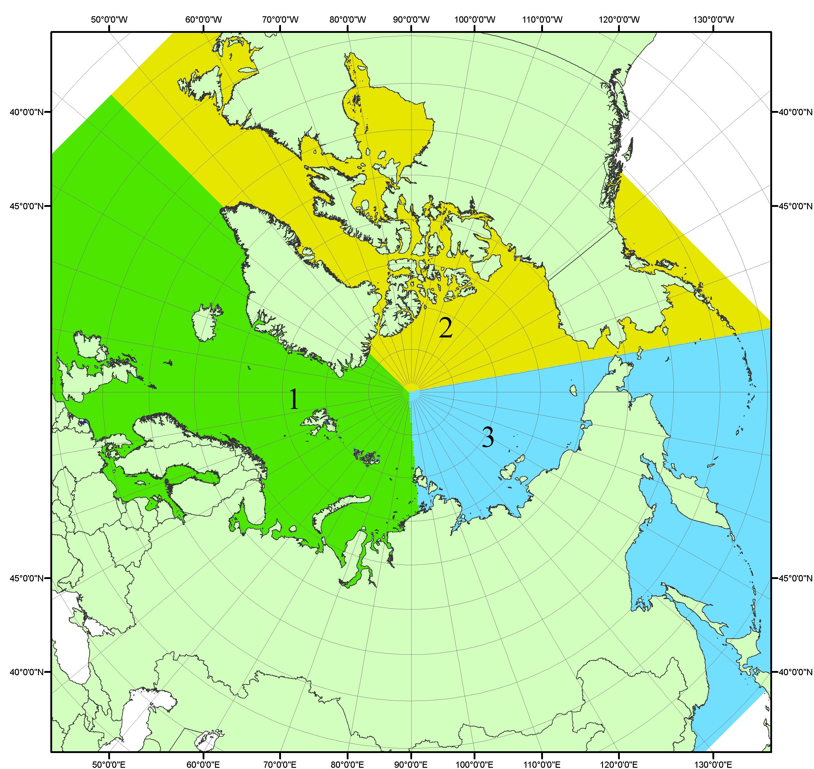
Рисунок П1 – Секторальное деление северной полярной области. 1 - Сектор 45°W-95°E (Гренландское - Карское моря); 2 - Сектор 170°W-45°W (море Бофорта и Канадская Арктика); 3 - Сектор 95°E-170°W (моря Лаптевых - Чукотское, Берингово, Охотское, Японское)
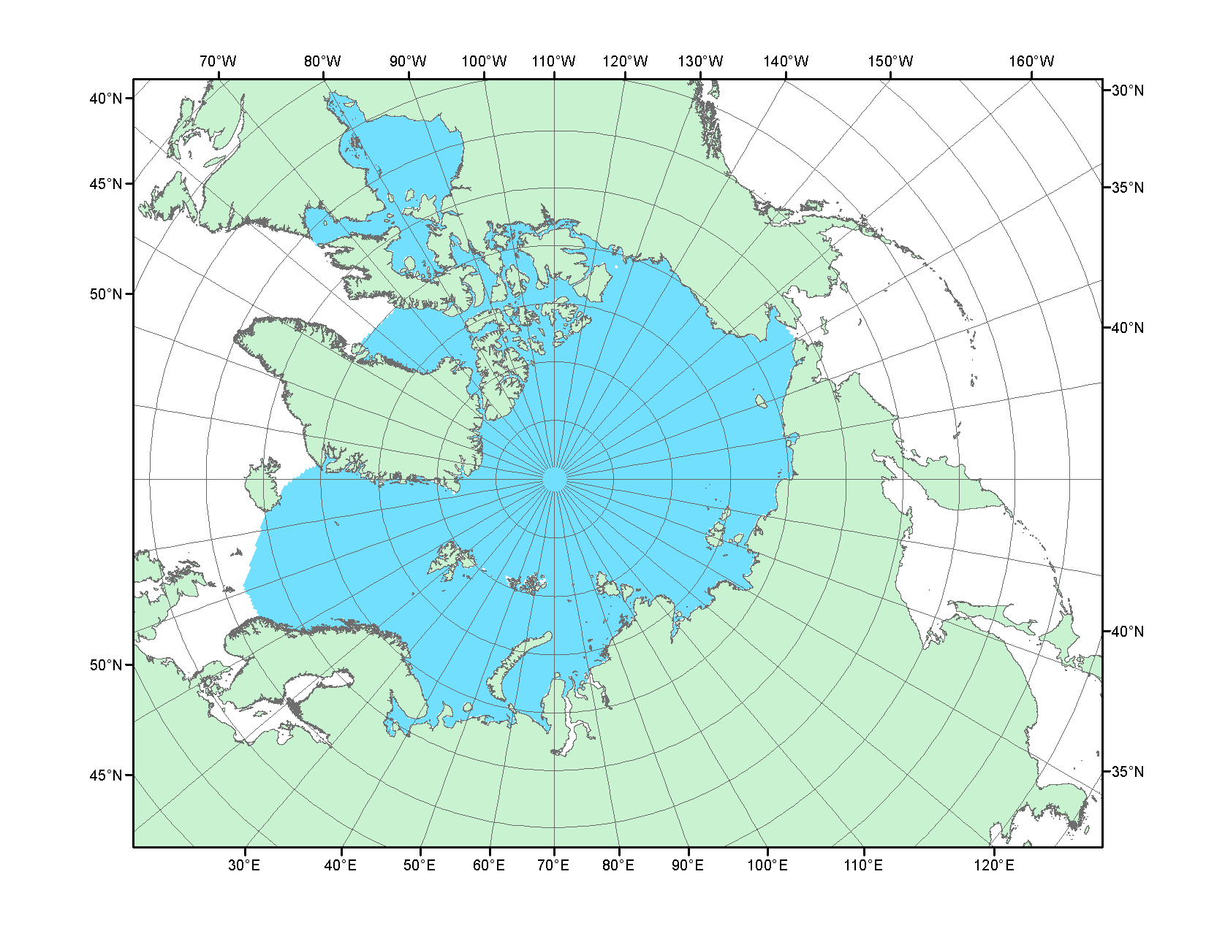
Рисунок П2 – Северный ледовитый океан в официальных границах

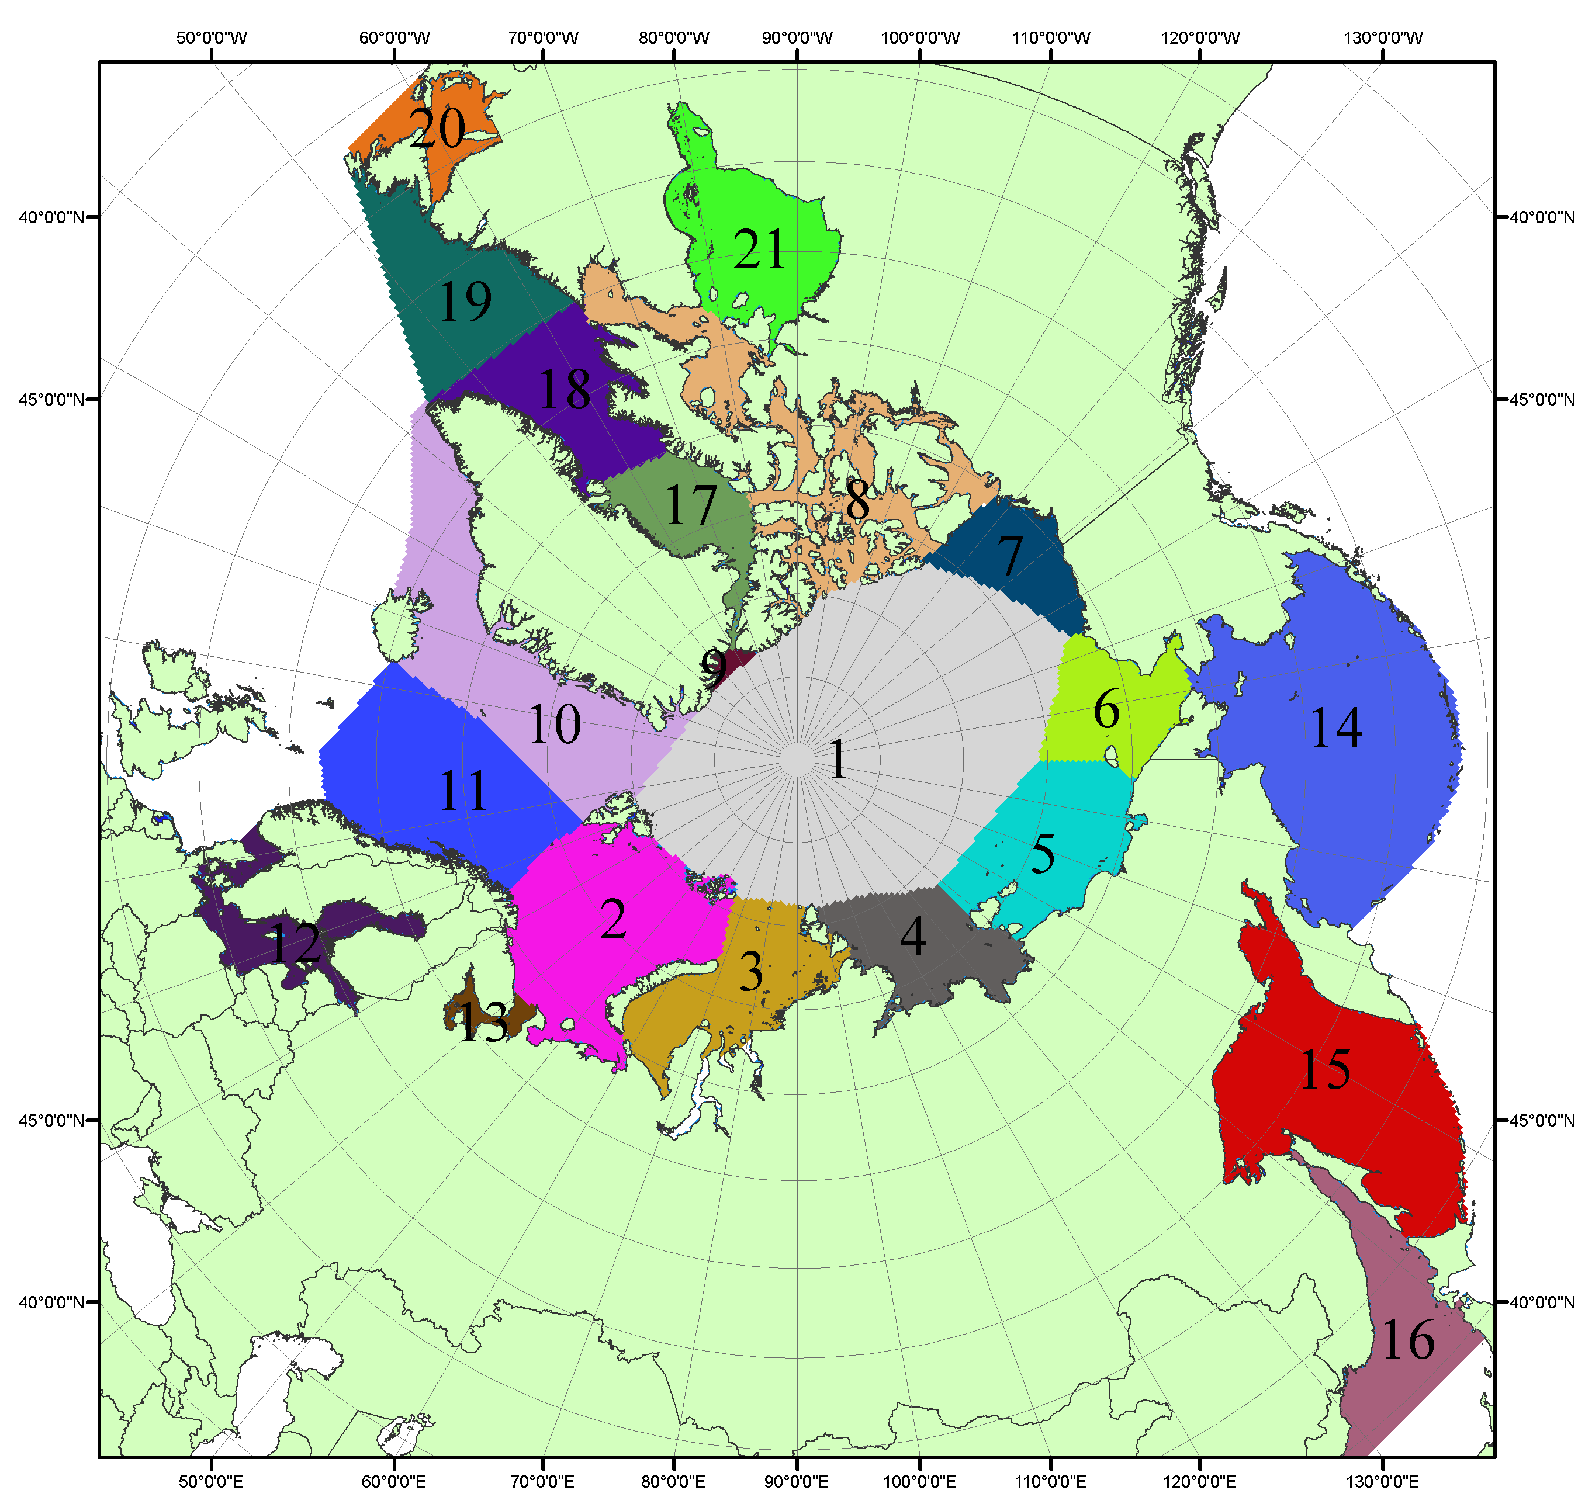

Рисунок П3 – Моря северной полярной области. 1 – Арктический бассейн; 2- Баренцево море; 3 – Карское море; 4 – море Лаптевых; 5 - Восточно-Сибирское море; 6 – Чукотское море; 7 – море Бофорта; 8 – Канадский архипелаг; 9 – море Линкольна; 10 – Гренландское море; 11 – Норвежское море; 12 – Балтийское море; 13 – Белое море; 14 – Берингово море; 15 – Охотское море; 16 – Японское море; 17 – море Баффина; 18 – Дейвисов пролив; 19 – море Лабрадор; 20 – залив Святого Лаврентия; 21 – Гудзонов залив.

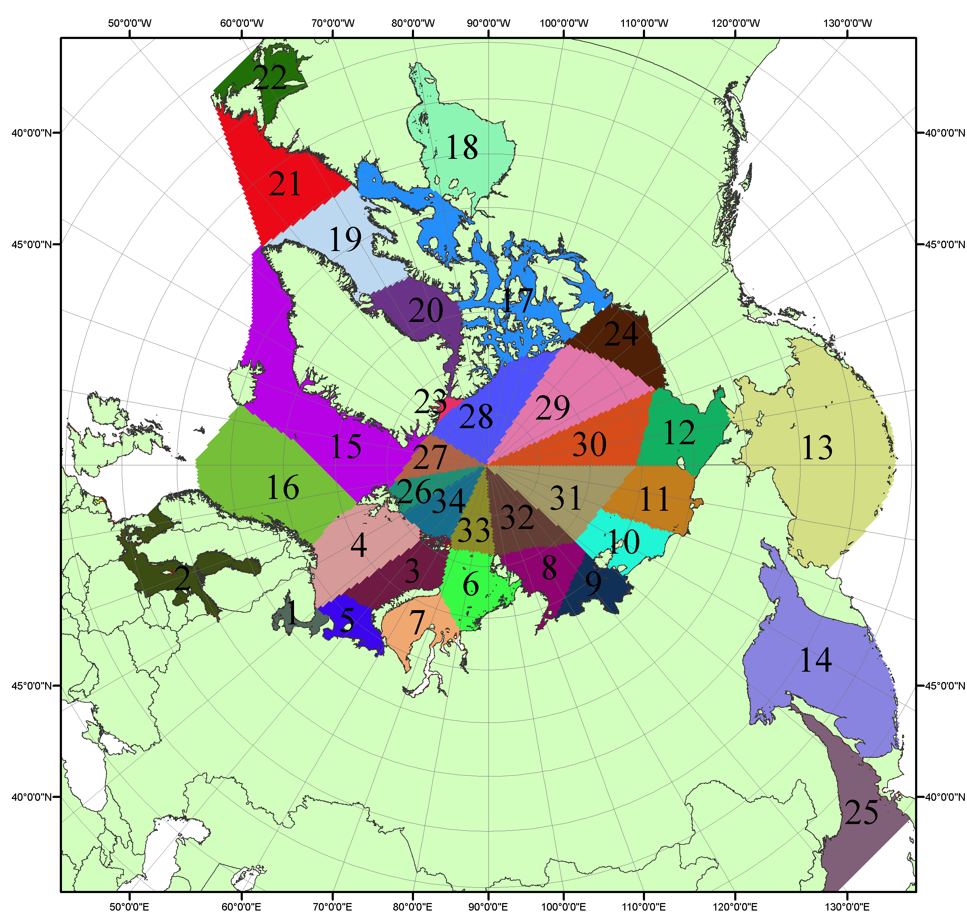

Рисунок П4 – Сектора и моря северной полярной области. 1 - Белое море; 2- Балтийское море; 3 – Баренцево море (СВ); 4 – Баренцево море (З); 5 - Баренцево море (ЮВ); 6 – Карское море (СВ); 7 – Карское море (ЮЗ); 8 – море Лаптевых (В); 9 – море Лаптевых (З); 10 – Восточно-Сибирское море (З); 11 – Восточно-Сибирское море (В); 12 –Чукотское море; 13 –Берингово море; 14 – Охотское море; 15 –Гренландское море; 16 – Норвежское море; 17 – Канадский архипелаг; 18 – Гудзонов залив; 19 – Дейвисов пролив; 20 - море Баффина; 21 – море Лабрадор; 22 - залив Святого Лаврентия; 23 - море Линкольна; 24 - море Бофорта; 25 - Японское море; 26 - сектор АО (30°з.д. – 10°в.д.); 27 – сектор АО (10°в.д. – 30°в.д.); 28 - сектор АО (30°в.д. – 65°в.д.); 29 - сектор АО (65°в.д. – 96°в.д.);30 - сектор АО (96°в.д. – 140°в.д.);31 - сектор АО (140°в.д. – 180°в.д.); 32 - сектор АО (180°в.д. – 156°з.д.); 33 - сектор АО (156°з.д. – 123°з.д.); 34 - сектор АО (123°з.д. – 30°з.д.).

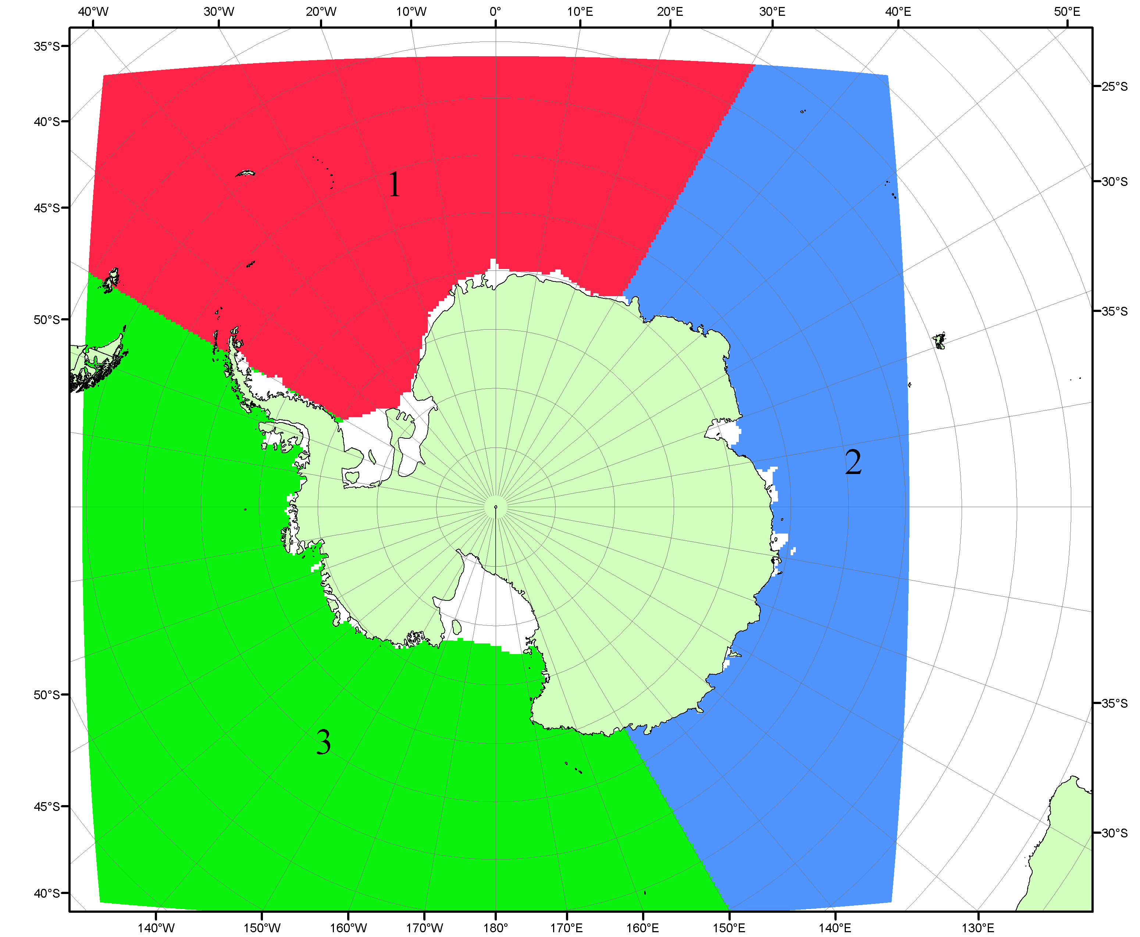

Рисунок П5 – Секторальное деление Южного океана. 1 - Атлантический сектор (60°W-30°E, море Уэдделла); 2 - Индоокеанский сектор (30°E-150°E, моря Космонавтов, Содружества, Моусона); 3 - Тихоокеанский сектор (150°E-60°W, моря Росса, Беллинсгаузена)

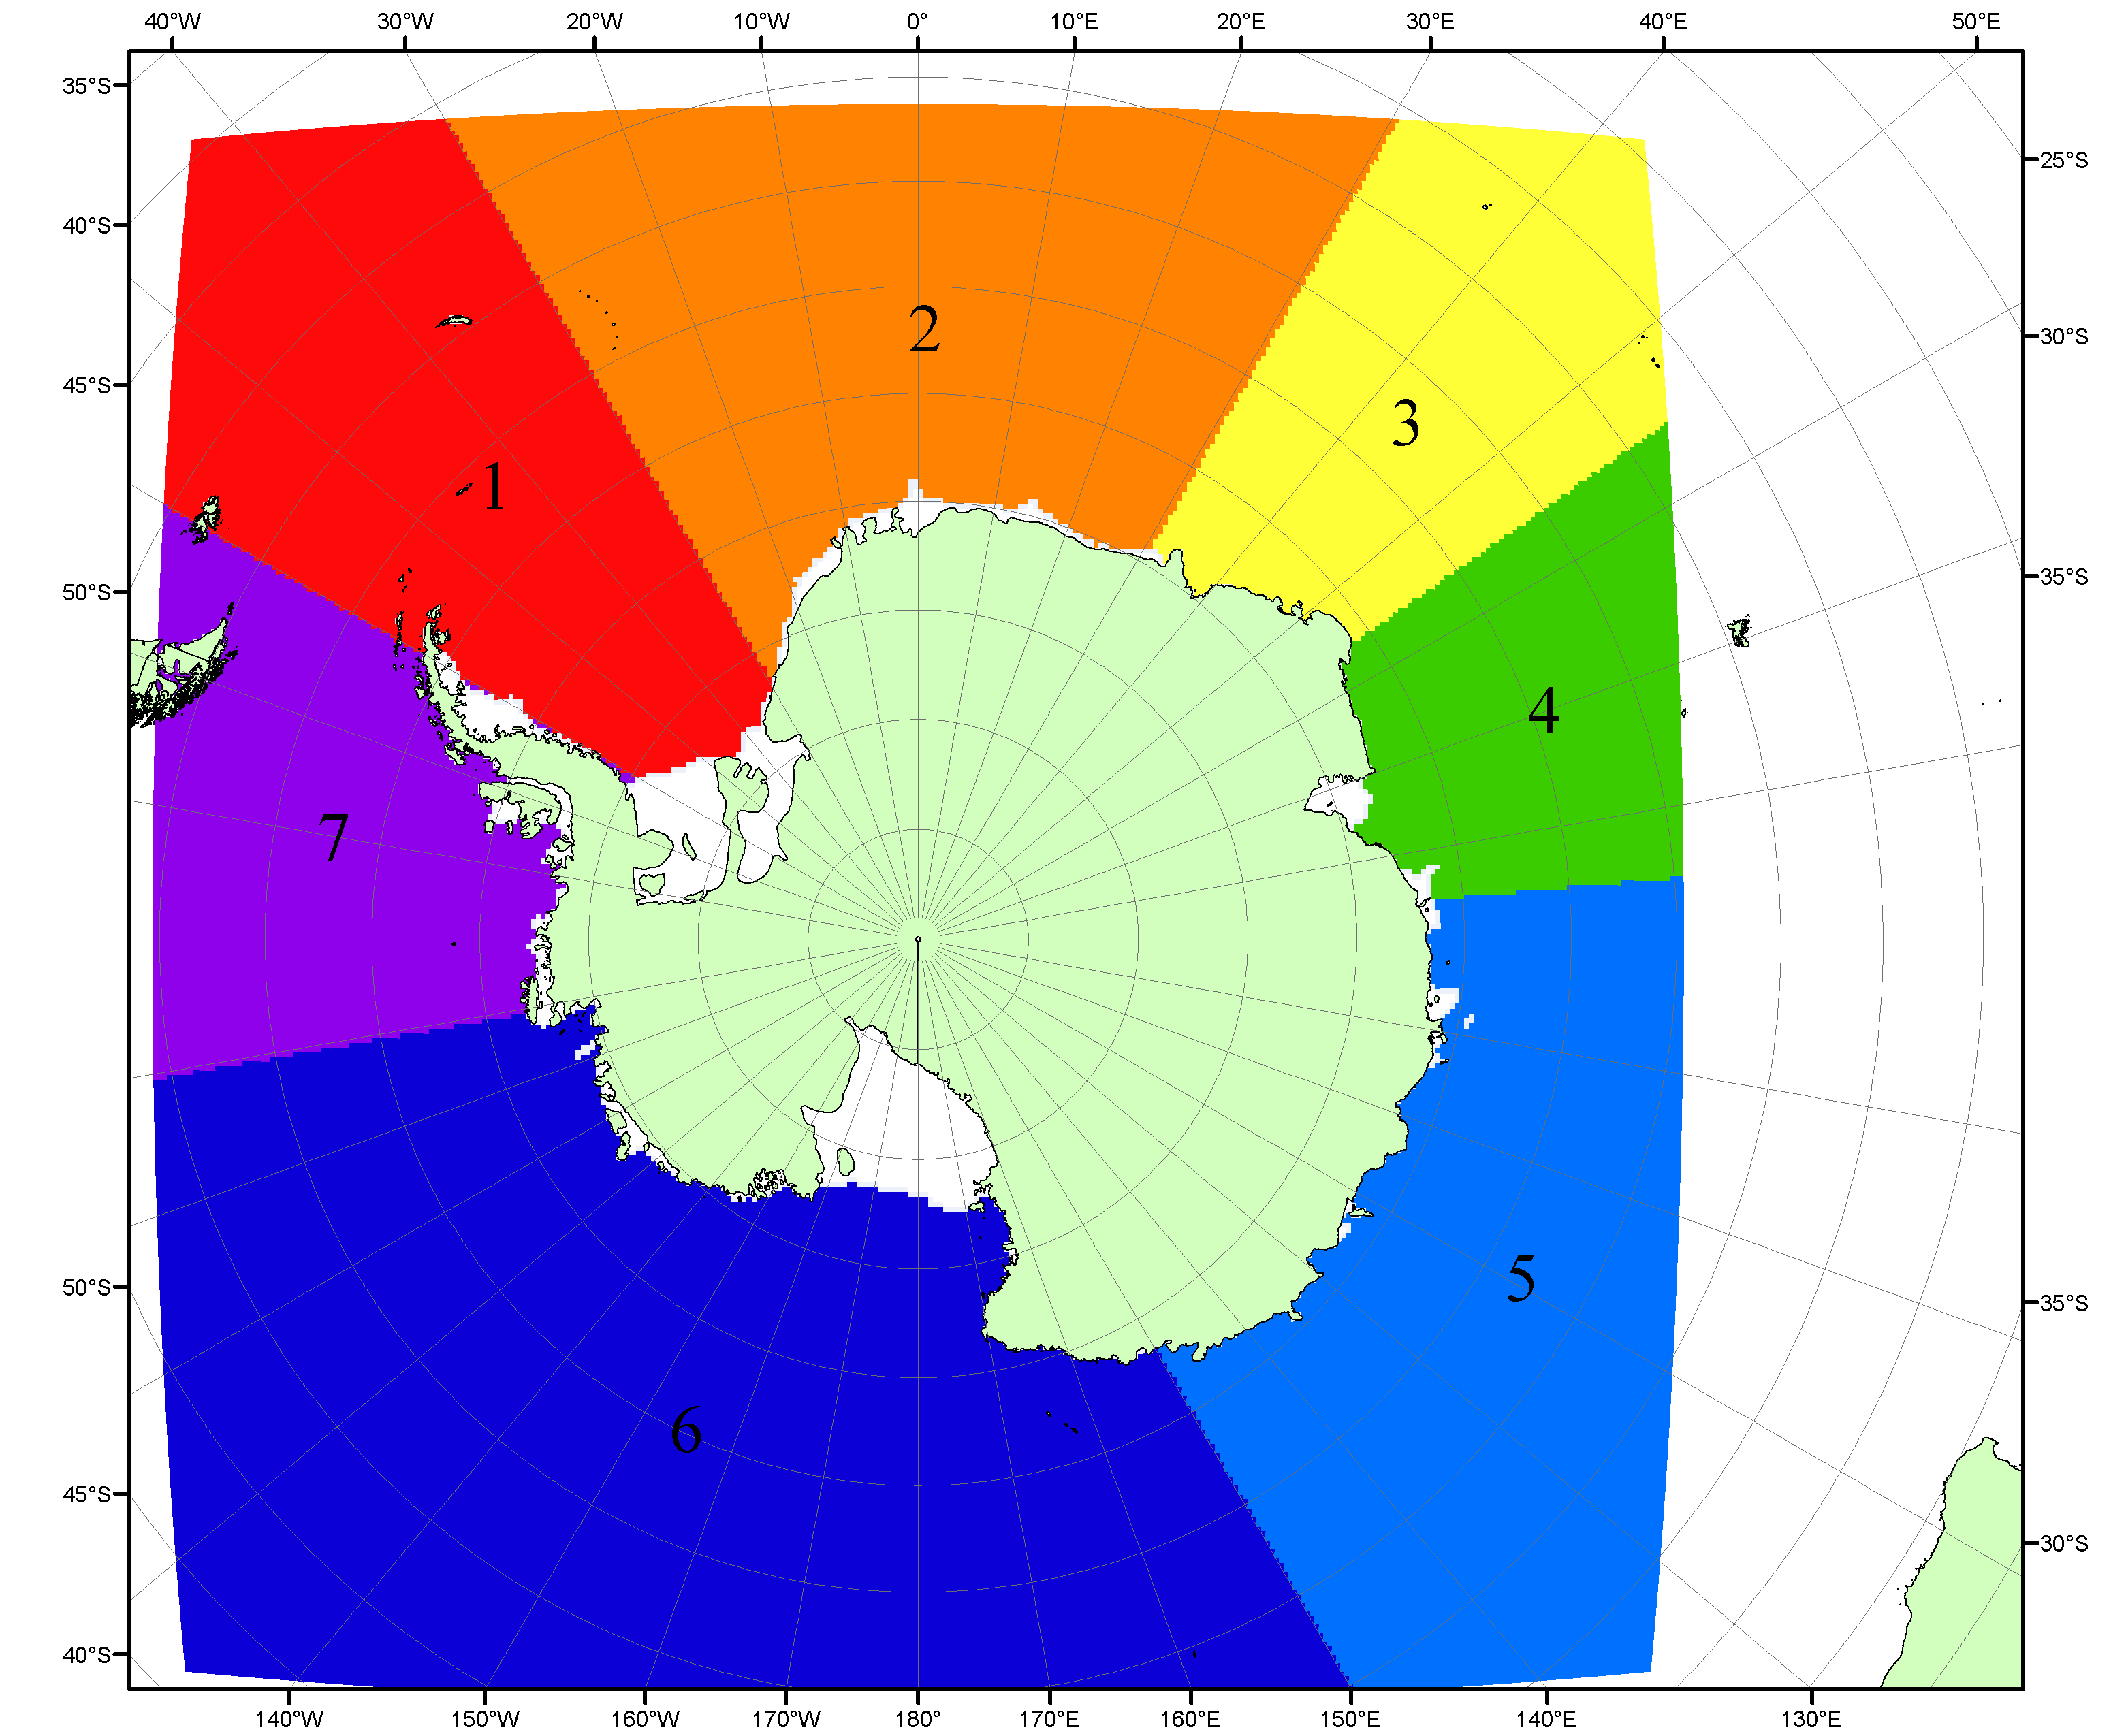

Рисунок П6 – Моря Южного океана. 1 – Западная часть моря Уэдделла; 2- Восточная часть моря Уэдделла; 3 – Море Космонавтов; 4 – море Содружества; 5 – море Моусона; 6 – море Росса; 7 – Море Беллинсгаузена.

Список источников

1. Атлас океанов. Северный Ледовитый океан. – 1980. М: Изд. ГУНИО МО СССР ВМФ – 184 с.
2. Атлас океанов. Термины. Понятия. Справочные таблицы. - Изд. ВМФ МО СССР.-1980.
3. Границы океанов и морей. – 1960. Л.: Изд. ГУНИО ВМФ. – 51 с.
4. Andersen, S., R. Tonboe, L. Kaleschke, G. Heygster, and L. T. Pedersen, Intercomparison of passive microwave sea ice concentration retrievals over the high-concentration Arctic sea ice.// J. Geophys. Res. – 2007. – Vol. 112. C08004, doi:10.1029/2006JC003543.
5. Cavalieri, D., C. Parkinson, P. Gloersen, and H. J. Zwally. 1996, updated 2008. Sea Ice Concentrations from Nimbus-7 SMMR and DMSP SSM/I Passive Microwave Data, [1978.10.26 – 2007.12.31]. Boulder, Colorado USA: National Snow and Ice Data Center. Digital media.
6. Meier, W., F. Fetterer, K. Knowles, M. Savoie, M. J. Brodzik. 2006, updated quarterly. Sea Ice Concentrations from Nimbus-7 SMMR and DMSP SSM/I Passive Microwave Data, [2008.01.01 – 2008.03.25]. Boulder, Colorado USA: National Snow and Ice Data Center. Digital media.
7. Maslanik, J., and J. Stroeve. 1999, updated daily. Near-Real-Time DMSP SSM/I-SSMIS Daily Polar Gridded Sea Ice Concentrations, [2008.03.26 – present moment]. Boulder, Colorado USA: National Snow and Ice Data Center. Digital media.
8. Ice Chart Colour Code Standard. - JCOMM Technical Report Series No. 24, 2004, WMO/TD-No.1215. (http://jcomm.info/index.php?option=com_oe&task=viewDocumentRecord&docID=4914)
9. JAXA GCOM-W1 ("SHIZUKU") Data Providing Service - http://gcom-w1.jaxa.jp/index.html
10. ACNFS on Internet - http://www7320.nrlssc.navy.mil/hycomARC
11. Posey, P.G., E.J. Metzger, A.J. Wallcraft, O.M Smedstad and M.W. Phelps, 2010: Validation of the 1/12° Arctic Cap Nowcast/Forecast System (ACNFS). Naval Report NRL/MR/7320-10-9287, Stennis Space Center, MS.

